

TALLINNAS VALITUD ÜHISTRANSPORDI PEATUSTESSE BETOONKATTEGA KATSELÕIKUDE RAJAMISEGA SEOTUD UURIMISTÖÖDE JA KONSULTATSIOONIDE LÄBIVIIMINE, 1. ETAPP

Tallinna Tehnikaülikool
TEEDEINSTITUUT Tallinn, 2014

Tallinnas valitud ühistranspordi peatustesse (Sõle tn Nisu peatused 2tk, Mustamäe tee Välja peatus, Narv mnt Uus-Sadama peatus) betoonkattega katselõikude rajamisega seotud uurimistööde ja konsultatsioonide läbiviimise 1. etapp

Andrus Aavik
Artu Ellmann
Kalev Julge

Tallinn
2014

Sisukord

1. Lähteülesanne 5
2. Sissejuhatus 6
3. Ühistranspordipeatuste asukoht ja esialgne olukord 9
3.1 Sõle tänaval “Nisu” ühistranspordi peatus (linnast väljuv suund – LVS) 10
3.2 Sõle tänaval “Nisu” ühistranspordipeatus (linna suund – LS) 11
3.3 Nisu tn bussipeatuste asukohaskeem 12
3.4 Mustamäe tee “Välja” ühistranspordipeatus (LS) 13
3.5 Välja ühistranspordipeatuse asukohaskeem 14
3.6 Narva maanteel “Uus-Sadama” ühistranspordipeatus (LVS) 15
3.7 Uus-Sadama ühistranspordipeatuse asukohaskeem 16
4. Geoloogilised tingimused 17
5. Ühistranspordi peatuste betoonkatendi arvutus 20
5.1 Lähteandmed 20
5.2 Betoonplaadi aluse turbetegurite arvutus 22
5.3 Temperatuurigradiendist tingitud pinged betoonplaadis 23
5.4 Liikluskoormusest tekkivad paindepinged betoonplaadis 24
5.5 Väsimuspingete kontroll betoonplaadis 25
5.6 Tugevuskontroll piirrataskoormusele 26
5.7 Põikvuugile väsimuskoormuse poolt tekitatava kahjustuse kontroll 27
5.8 Betooni paindetugevus 28
5.9 Turbeteguri k väärtused betoonplaadi alla 28
5.10 Temperatuurigradiendist põhjustatud paindepinged 28
5.11 Liikluskoormusest tekkivad paindepinged 29
5.12 Betoonplaadi väsimuspingete kontroll 30
5.13 Tugevuskontroll piirrataskoormusele 31
5.14 Põikvuugi kontroll 32
5.15 Ehituse käigus tehtud muudatuste mõju betoonkatendi arvutusele 33
6. Betoonkatendite ristlõiked ning kasutatud materjalide tähtsamad omadused 34
7. Üleantav videomaterjal ja selle sisukord 39
8.1 Laserskanneerimise läbiviimine 40
8.2 Kasutatud instrumendid ja töövahendid 43
8.2.1 Leica ScanStation C10 terrestriline laserskänner 43
8.2.2 Trible S6 robot-tahhümeeter 45
8.2.3 Trimble R8 GNSS vastuvõtja 47
8.2.4 Trimble DiNi 03 digitaalnivelliir 50
8.3 Mõõtmismeetodid 53
8.3.1 Terrestriline laserskanneerimine 53
8.3.2 Nivelleerimine 61
8.4 Andmetöötlus 68
8.4.1 Välja bussipeatuse andmetöötlus 69
8.4.2 Nisu bussipeatuse andmetöötlus 70
8.5 Laserskanneerimise üleantavad materjalid 72
9. Kokkuvõte 73
Kasutatud kirjandus 74
Lisad 75

1. Lähteülesanne

Uurimistöö Tallinnasühistranspordi peatustesse (Sõle tn Nisu peatused 2tk,Mustamäe tee Välja peatus,Narva mnt Uus-Sadama peatus) betoonkattega katselõikude rajamisega seotud uurimistööde ja konsultatsioonide läbiviimine 1.etapp

Probleemipüstitus ja taustateave
- Alternatiivlahenduste väljatöötamine asfaltbetoonkatenditele.
- Saada informatsiooni ja analüüsida erinevate betoonkatendi konstruktsioonide ja materjalide töötamisest raske liikluskoormuse all
- Töötada välja soovitused betoonkatendite (sh komposiitkatendite) tüüplahenduste kasutamiseks.

Eesmärk
- Erinevate betoonkatendite põikristlõigete uurimine deformatsioonide ja kulumise määramiseks.
- Kahanemisvuukide, töövuukide ning betoonkattelt asfaltkattele üleminekuvuukide konstruktsioonide ning kasutatavate materjalide uurimine ja monitoorimine.
- Betoonkatendite arvutusmetoodika juhiste koostamine. Kiudbetooni ehitustehnoloogiline uurimine, tehnoloogiliste soovituste väljatöötamine.

Uurimistöö kirjeldus peab sisaldama alljärgnevat:
- Valitud objektidel betoonkatte ja komposiitkatte deformatsioonide ja kulumise määramine terrestrilise laserskaneerimisega.
- Valitud objektidel pinnaseveetaseme monitoorimine.
- Katendikonstruktsioonis kasutatud materjalide omaduste analüüs.
- Valitud objektide monitooringu kestus 6 aastat (jätkuprojekt).
- Betoonkatendite konstrueerimise ja arvutusmetoodika juhismaterjalid.

2. Sissejuhatus

Tallinna tänavate ja teede olukorra parandamiseks tuleb lähiaastatel rakendada meetmeid, mis tagaksid paremini teekatete pikaajalise püsimise ning läbi selle vähendaksid hooldus- ja remondikulusid. Linnatänavatel on rohkem staatilist koormust, kiirendusest ja pidurdusest tekkivaid teekonstruktsiooni kahjustusi. Ühistranspordiradade väljaehitamine koos peatustega suurendab samuti vajadust tõsta nende radade kandevõimet ning deformatiivseid omadusi.

Üheks uuenduslikuks tehnoloogiaks Tallinnas võiks olla betoonkattega teede ja tänavate rajamine. Betoonteede (tsementbetoonteede) rajamise tehnoloogia on 20. sajandi lõpus teinud suuri edusamme ning talletatud on hulganisti kogemusi. Arvestades Eesti ja Tallinna klimaatilist eripära (suur sademete hulk ja külmatsüklite arv) ning teedeehituses kasutatavate kohalike materjalide omadusi, vajab betoonteede rajamise tehnoloogia sobitamine eeluuringuid ja modelleerimist. Eelkõige on vaja hankida andmeid betoonteede ekspluatatsiooniomadustest seoses hooldustehnoloogiatega ja probleemidega,mis on seotud tehnovõrkudega ja koostada täpsemad betoontee elutsükli tasuvusanalüüsid. Betoonkatendeid on ehitatud juba üle saja aasta. Betoonkatendite ehitamise
tehnoloogiline areng on jõudnud sinnamaani, kus kerkib küsimus võrdlusest asfaltbetoonkatenditega eelkõige ökonoomilisel alusel. Teedeehitus on suhteliselt kõrge kapitalimahukusega majandusharu. Eelkõige toetub ta kohalikele ehitusmaterjalidele ning on samas suhteliselt lokaalse-regionaalse iseloomuga (transpordikulude osakaal ehituskuludes on kõrge). Betoonkatendite ehitamise võimalus Eestis pakub erilist huvi,kuna Eestis toodetakse tsementi ja killustikku kohapeal. Kui lisada siia juurde liikluskoormuse kasv ja sellega seoses tõusetunud asfaltbetoonkatendite (koos praeguste muldkehadega) kandevõime küsimused, orgaaniliste sideainete kontrollimatud ja kõrged maailmaturu hinnad, siis on vaja paratamatult leida alternatiive tänastele lahendustele.

Eestile sobivate lahendusteväljatöötamisel saame toetuda Kesk-Euroopa (Saksamaa, Austria, Belgia) ja Põhja-Euroopa (Soome, Rootsi, Norra) riikide, samuti USA, Kanada ja Austraalia pikaajalistele betoonkatendite projekteerimise, ehitamise ja hooldamise kogemustele. Lisaks on nendes riikides läbi viidud mitmeid teaduslik- teoreetilisi uuringuid ja eksperimente ning programme betoonkatendite ekspluatatsiooniliste omaduste kontrollimiseks .Samas on igas riigis (regioonis) omad eripärad, mistõttu ei saa kõiki lahendusi üks-üheselt üle võtta. Erinevad on klimaatilised olud (Eestis näiteks suur sademete hulk, suur külmatsüklite arv talveperioodil), geoloogilised ja hüdrogeoloogilised tingimused (nõrgad ja külmakerkeohtlikud pinnased), naastrehvide lubamine, kloriidide kasutamine talihoolduses jpm.

Tallinna Tehnikaülikoolis 2013.a läbiviidud uuring soovitab rajada Tallinnas betoontee
katselõik Paldiski mnt Järveotsa tee ristmiku piirkonnas.
Õigesti dimensioneeritud ja nõuetekohaselt ehitatud betoonkate on väga pika kasutusajaga ning madalate hooldekuludega. Kogemused näitavad, et 40-ks aastaks projekteeritud kate võib tegelikkuses olla kasutuskõlblik märksa pikemat aega ilma remonttööde vajaduseta. Kuigi ka asfaltkatet on võimalik sama pikaks ajaks projekteerida, tekib 40-aastase ekspluatatsiooni jooksul siiski vajadus mitme suurema remondi järele, näiteks perioodiline pindamine ning ülekate. Seevastu betoonkatte puhul on vajalik ainult jälgida katte haardeomadusi ning vajadusel tuleb katet karestada. Et saavutada betoonkatte taolist töökindlust, tuleb rangelt kinni pidada ehitustehnoloogilistest nõuetest.

Tallinna Tehnikaülikooli betoonkatendite uuring tõi välja,et 40-aastase võrdlusperioodi korral on betoonkate tasuvam kui asfaltkate.Kokkuhoid on üle 10 %. Rahvusvahelised kogemused on näidanud, et betoonkatte eluiga on märkimisväärelt pikem – isegi suure liikluskoormuse all võib Euroopas ja Põhja-Ameerikas kohata 50-aasta vanust betoonkatet, mis ei vaja veel kapitaalremonti.Lõpuks võib betoonpinna katta suhteliselt õhukese 5 cm paksuse asfaltkihiga.
Ka selline variant võib Tallinnas olla elujõuline.

Betoonkatte tasuvus sõltub kõige rohkem teelõigu liiklussagedusest. Suur liiklussagedus tagab hooldekulude vähenemise, kuna asfaltkatted lagunevad liikluskoormuse all kiiremini. Mida suurem liiklussagedus, seda rohkem betoonkatte eelised esile kerkivad.

2014. aasta suvel rajati Tallinnas 4 ühistranspordi peatust betoonkatendite tehnoloogia alusel. Käesoleva uurimistöö eesmärgiks oli koostöös Tallinna Kommunaalameti ja tööde teostaja Tallinna Teede AS-ga saada rakenduslikku informatsiooni ja kogemusi betoonkatendite projekteerimise, ehitamise ning kasutatavate materjalide iseärasuste kohta. Samuti määrati aluste kandevõime näitajad, mõõdeti pinnasvee taset ning kombineeriti erinevate betoonkatte paksustega. Kahe ühistranspordi peatuse teekatteks on 24 cm paksune kiudbetoonist betoonplaat. Ülejäänud kahe peatuse sõidutee katteks on asfaltbetoon SMA12, mis on paigaldatud 20 cm paksusele betoonplaadile.

Killustikaluse pealt mõõdetud sängitusmooduli K väärtus plaatkoormuskatsega andis suhteliselt hea tulemuse K > 200 MPa/m. Sellele vastab E-moodul E_{v2} > 130 MPa ning samaaegselt võetud Inspectori näit 170 MPa – 180 MPa.

Välja ja Uus-Sadama peatustes valati betoonplaat tsementstabiliseeritud kihile. Nisu tn peatustes paigaldati killustikalusele 5-6 cm paksune asfaltbetooni AC16 base kiht, millele omakorda valati betoonplaat.

Põikvuugid on lõigatud betoonplaati iga 4,5 m tagant. Põikvuugis asetsevad tüübel-ankurvardad läbimõõduga 25 mm, pikkus 50 cm, materjal teras B500.

Betoonkatendi arvutamisel on kasutatud Hollandis kehtivat metoodikat ning standardeid NEN-EN 206-1 ja selle lisa NEN 8005. Katendite rajamise järgselt on läbi viidud terrestiline laserskanneerimine ning loodud katendi pinna terrestiline mudel.

3. Ühistranspordipeatuste asukoht ja esialgne olukord

16.06 – 01.09 2014.a toimus betoonkatendite rajamine Sõle tänaval Nisu bussipeatustes, Mustamäe tee Välja peatuses ja Narva mnt Uus-Sadama peatuses. AS Tallinna Teed poolt määrati nendes peatustes liiklussagedus. Üleminekul normteljele (100 kN) kasutati siirdetegurit 1,4 ning vastavalt betoonkatendite arvutamise juhisele võeti katendi elueaks 30 aastat.

3.1 Sõle tänaval “Nisu” ühistranspordi peatus (linnast väljuv suund – LVS)

Keskmine ööpäevane ühistranspordi liiklussagedus 319 autobussi ja trollibussi ööpäevas. Lisandub raskeliiklus 100 ühikut.Sellele vastab 10 miljonit normtelje läbikut 30 aasta jooksul.

Peatus asub esimeses sõidureas. Olemasolev kate – betoonplaadile paigaldatud betoonkivisillutis.

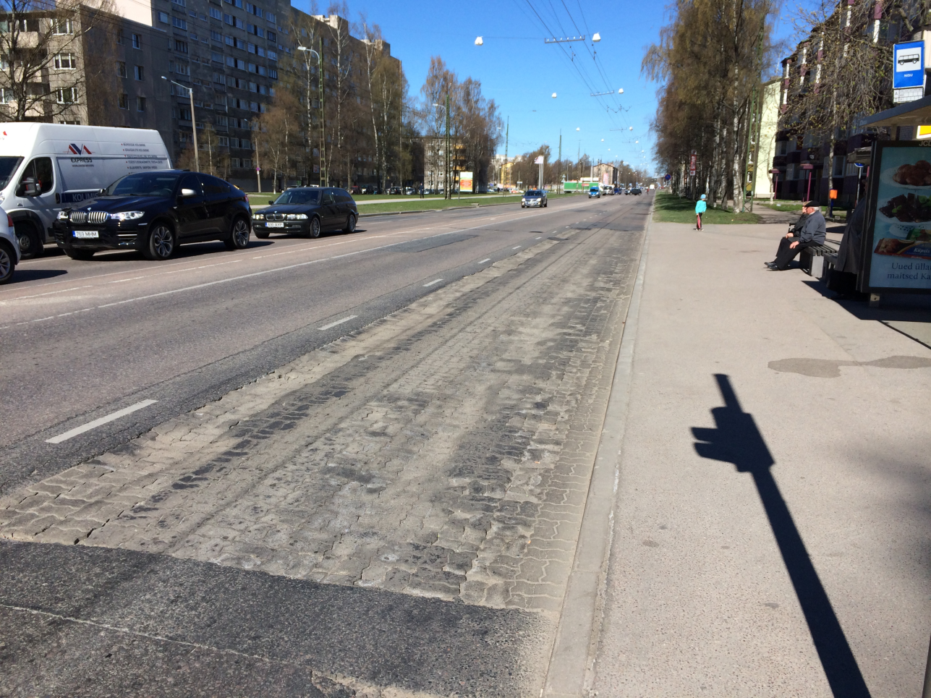

3.2 Sõle tänaval “Nisu” ühistranspordipeatus (linna suund – LS)

Keskmine ööpäevane ühistranspordi liiklussagedus 328 autobussi ja trollibussi ööpäevas.Lisandub raskeliiklus 100 ühikut.Sellele vastab 10 miljonit normtelje läbikut 30 aasta jooksul. Peatus asub esimeses sõidureas. Olemasolev kate – betoonplaadile paigaldatud betoonkivisillutis.

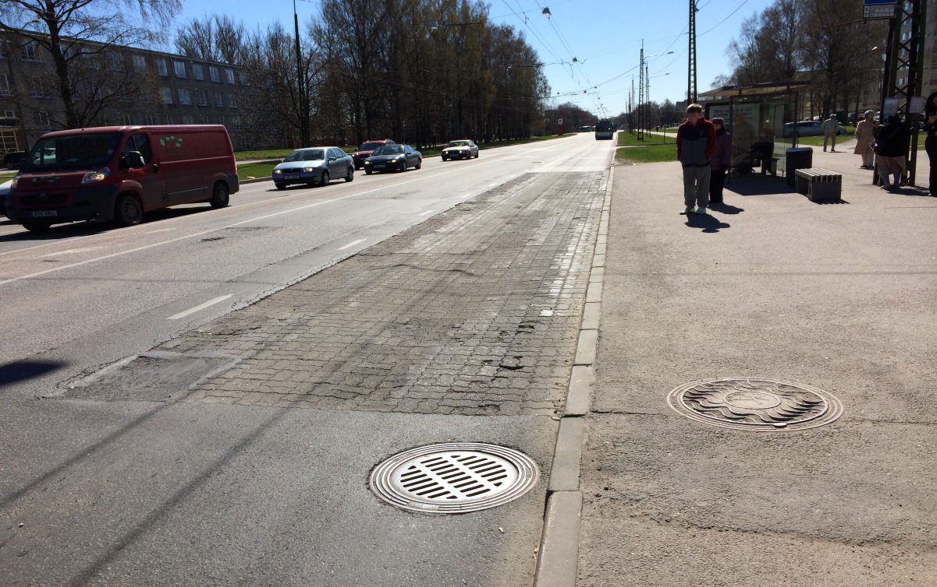

3.3 Nisu tn bussipeatuste asukohaskeem

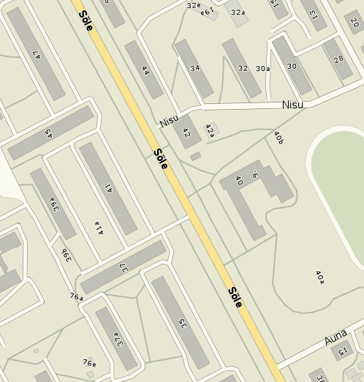
Mõõdistatud ala

3.4 Mustamäe tee “Välja” ühistranspordipeatus (LS)

Keskmine ööpäevane ühistranspordi liiklussagedus 339 sõidukit ööpäevas (8 miljonit normtelge). Peatus asub 3 m laiuses peatuse taskus. Olemasolev kate – asfaltkate.

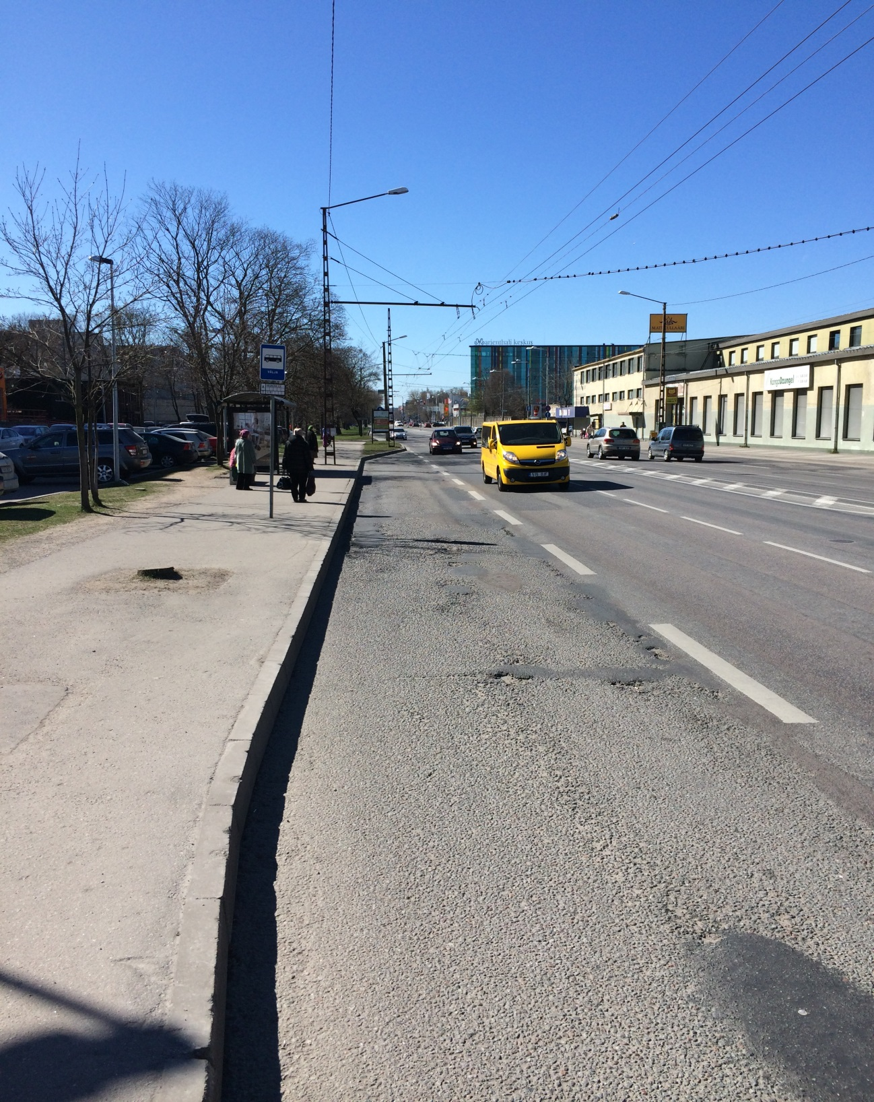

3.5 Välja ühistranspordipeatuse asukohaskeem

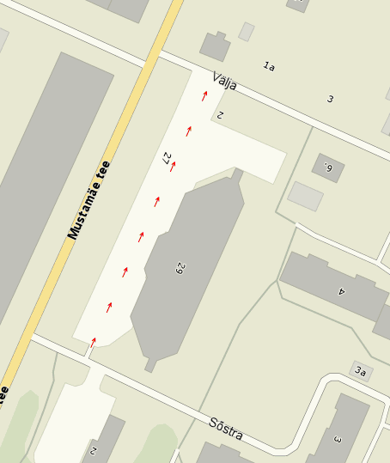
Mõõdistatud ala

3.6 Narva maanteel “Uus-Sadama” ühistranspordipeatus (LVS)

Keskmine ööpäevane ühistranspordi liiklussagedus 398 autobussi ööpäevas (10 miljonit normtelge). Peatus asub 3 m laiuses peatuse taskus. Olemasolev kate – betoonplaadile paigaldatud betoonkivisillutis.

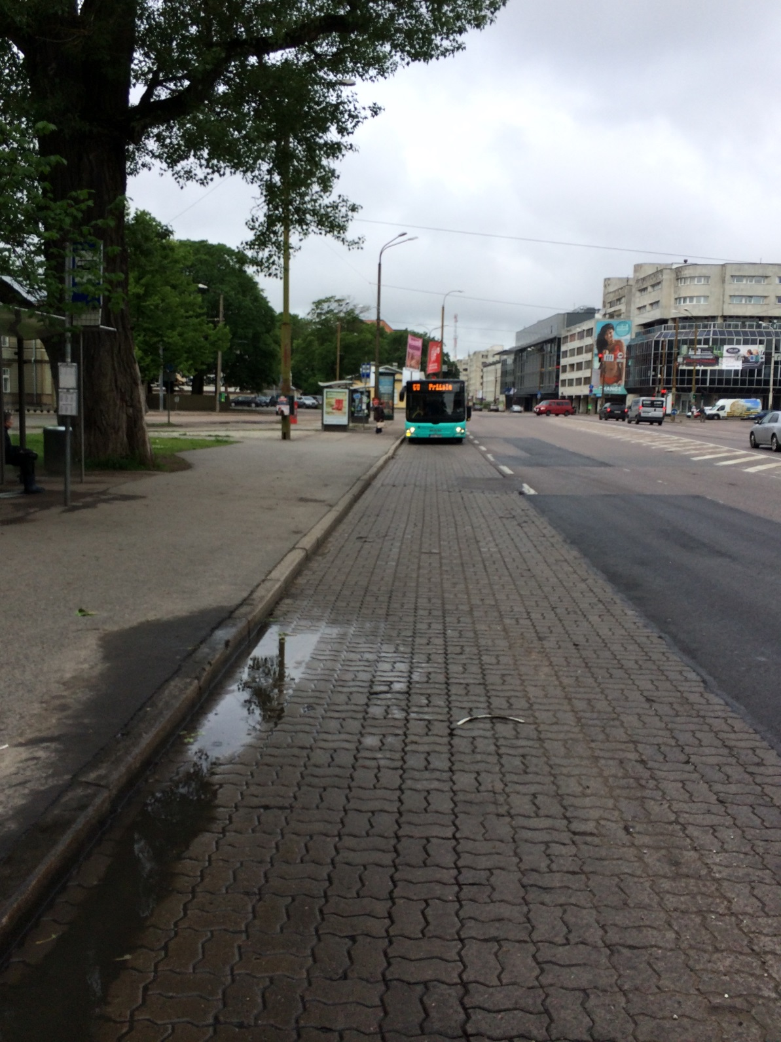

3.7 Uus-Sadama ühistranspordipeatuse asukohaskeem

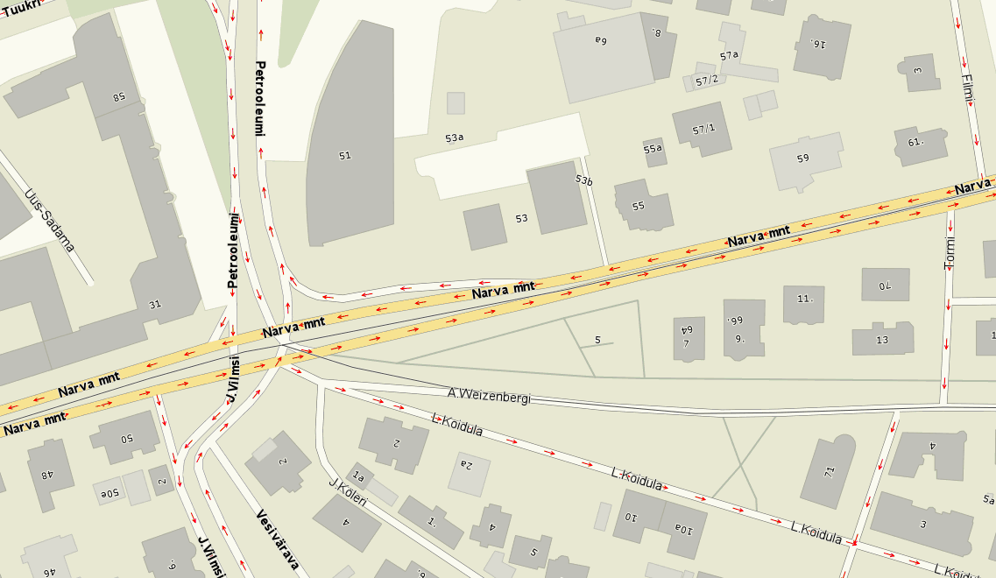
Mõõdistatud ala

4. Geoloogilised tingimused

Geoloogiliste uuringute koosseisus on määratud pinnaste nimetused ja pinnasevee tase. Igas ühistranspordipeatuses on puuritud üks puurauk 2,0 m sügavuseni. Puuraukude asukohad on esitatud täitedokumentatsioonis/2/. Hilisemaks pinnasevee taseme seireks paigaldati puuraukudesse hülsid läbimõõduga 110 mm ja sügavusega 2,0 m. Sõiduteele rajatud veevaatluskaevu kaaneks kasutati metallkapet.

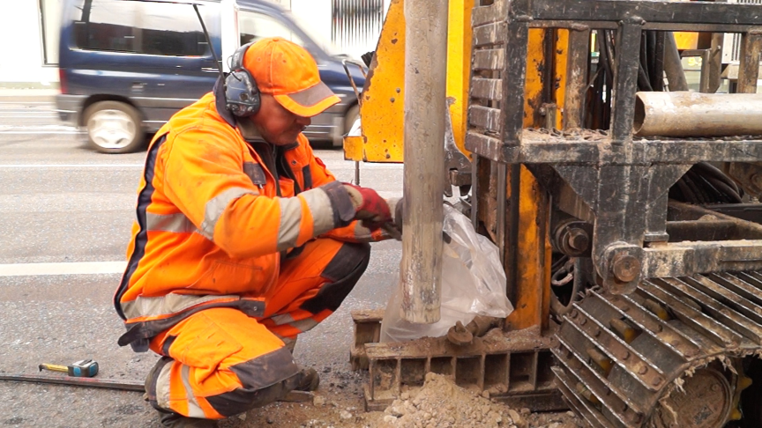
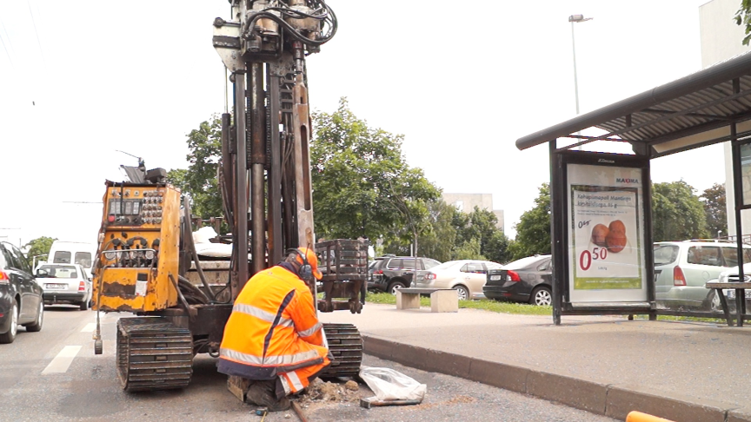
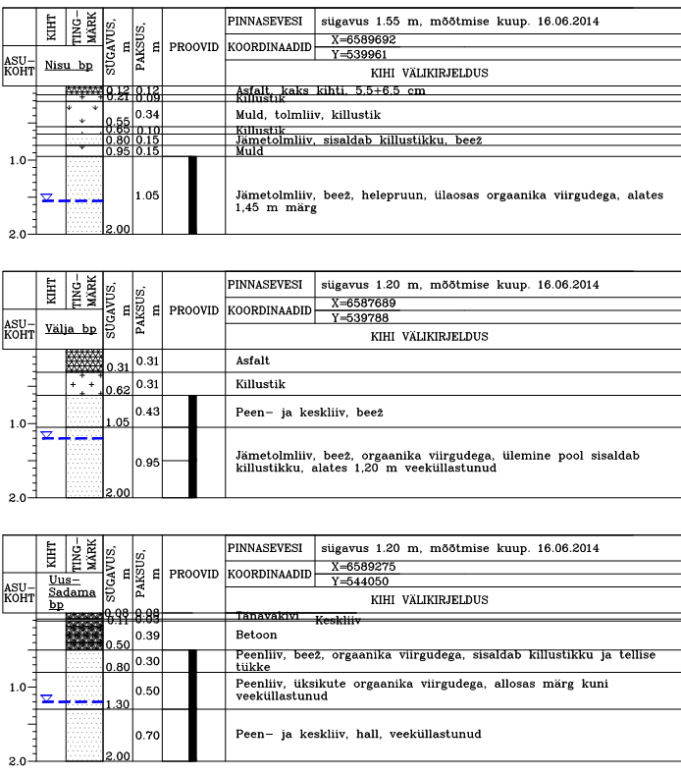

5. Ühistranspordi peatuste betoonkatendi arvutus

5.1 Lähteandmed

Betoonplaadi laius 3,0 – 3,5 m
Põikvuukide vahekaugus 4,5 m.

Betoonikonstruktsiooni rajamisel arvestatakse kaasnevate mahukahanemise ja temperatuurimuutustest põhjustatud pingete tulemusel pragude tekkimisega kattesse. Juhuslike pragude tekkimise vältimiseks lõigatakse kattesse tardumis- ehk kahanemisvuugid ning temperatuuri- ehk paisumisvuugid järgmiste mõõtmetega: (vuugiõhe laius 6 – 8 mm, lõike sügavus 1/3 plaadi paksusest, põikvuukide vahekaugus 4,5 m). Kasutatakse ankurvarrastega põikvuugi tüüpi, kus vuukide ühendamiseks kasutatakse vuugiankruid, et plaatidevaheline koormuste ülekanne oleks efektiivsem. Ankur isoleeritakse nii, et ta ei nakkuks betoonplaadiga ja teine ots jääb kõrvalolevasse plaati. Vuukide asukohad on samad nagu harilikul betoonkattel. Analoogne on ka vuukide saagimise põhimõte ehk sügavuseks on ligikaudu 1/3 katte paksusest. Põikvuuki asetatavad tüübel-ankurvardad d=25mm, pikkus 50 cm, teras B500, siledapinnalised. Ankurvarda üks ots on kaetud plastikuga ning asetsevad plaadi betoonikihi keskjoonel üksteisest vahekaugusega 25 cm.

Betoonkatendi arvutamisel kasutatakse Hollandis kehtivat metoodikat ning standardeid
NEN-EN 206-1 ja selle lisa NEN 8005.

Betoon
Kasutatakse järgmiste tugevusklasside ja arvutuslike keskmiste survetugevustega f_{cm} betoonsegusid.
C30/37 f_{ck,cube}=35MPa, f_{cm}=45MPa, E_{cm}=34GPa-betooni elastsusmoodul
C35/45 f_{ck,cube}=45MPa, f_{cm}=53MPa, E_{cm}=36GPa
Betooni tugevuse osavarutegur γc=1,2 (tõmbel)
Poisson`i tegur ν=0,15-0,2
Betooni paindetugevus (koormuse lühiajalise kestvuse korral) arvutatakse valemiga
f_{ckm,fl,d}=1,3[(1600-h)/1000)]*[1,05+0,05*(f_{ck,cube}+8)]/1,2, kus h – plaadi paksus (mm)

Rataskoormus
Teljekoormus 100kN
Rataskoormus 50kN
Rattajälje raadius a=160mm (240mm betoonplaat)
a=190mm (200mm betoonplaat)
Liikluskoormuse sagedus 10*10⁶ normtelge (100kN) 30 aasta jooksul.Rattajälg asub 100% tõenäosusega betoonplaadi pikiservas.

 | „Nisu“ LVS | „Nisu“ LS | „Välja“ | „Uus-Sadama“
Katte konstruktsioon | Betoon C35/45 (fiiberkiud ) 24cm (arvutuslik 22 cm) Ecm=36Gpa  K=100Mpa/m | SMA 12 5cm  Betoon C30/37 20cm  Ecm=34Gpa  K=110Mpa/m | SMA 12 5cm  Betoon C30/37 20cm  Ecm=34Gpa  K=140Mpa/m | Betoon C35/45 (teraskiud ) 24cm (arvutuslik 22 cm) Ecm=36Gpa  K=120Mpa/m
Stabiliseeritud alus | Asfaltbetoon AC16 base 5 cm  E0=1400Mpa  K=85 Mpa/M | Asfaltbetoon AC16 base 6 cm  E0=1400Mpa  K=98 Mpa/M | Tsement-stabiliseeritud alus TS-32 20 cm  E0=1500Mpa  K=75 Mpa/M | Tsement-stabiliseeritud alus TS-32 15 cm  E0=1500Mpa  K=82 Mpa/M
Aluskonstruktsioon | Lubjakivikillustik 30cm  E0=240Mpa  K=65 Mpa/M | Lubjakivikillustik 40cm  E0=240Mpa  K=65 Mpa/M | Lubjakivikillustik 20cm  E0=240Mpa  K=56 Mpa/M | Lubjakivikillustik 25cm  E0=240Mpa  K=56 Mpa/M
 | Liiv 60cm  E0=80Mpa | Liiv 60cm  E0=80Mpa | Liiv 60cm  E0=80Mpa | Liiv 60cm  E0=80Mpa
Aluspinnas | Jämetolmliiv  E0=30Mpa  K=25 Mpa/M | Jämetolmliiv  E0=30Mpa  K=25 Mpa/M | Peenliiv  E0=20Mpa  K=20 Mpa/M | Peenliiv  E0=20Mpa  K=20 Mpa/M
E0 – materjali E-moodul ; k – turbetegur

5.2 Betoonplaadi aluse turbetegurite arvutus

Turbeteguri k väärtus on võimalik leida plaatkoormuskatsega
K=p/w, kus
p-survealusele MPa
w- alusesiire (vajum) m
Turbetegur leitakse valemiga kihtide kaupa
K_{i}=2,7145*10⁻⁴*(C₁+C₂*e^{C3}+C₄*e^{C5}), kus
C₁=30+3360*k_{i-1}
C₂=0,3778*(h_{i}-43,2)
C₃=0,5654*ln(k_{i-1})+0,4139*ln(E_{0i})
C₄=-283
C₅=0,5654*ln(k_{i-1})
k_{i-1} – turbetegur allpool oleva kih ipinnal (N/mm³)
k_{i} –turbetegur vaadeldava kihi pinnal (N/mm³)
h_{i} – vaadeldava kihi paksus (mm)
E_{0i} – vaadeldava kihi elastsusmoodul (N/mm³)

5.3 Temperatuurigradiendist tingitud pinged betoonplaadis

Betoonplaat h=200mm , betoon C30/37 kaetud asfaltbetooniga SMA12(16)
Temperatuuri muutus plaadi ulatuses 5ºC millele vastab gradient Δt=0,025ºC/mm, mille esinemise tõenäosus on 20 %.
Paindepinged plaadi ääres keskpunktis arvutatakse valemiga
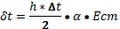
α –joonpaisumistegur 1*10^{-5 o}C⁻¹

Betoonplaat h=240mm , betoon C35/45 .
Temperatuuri muutus plaadi ulatuses 13-15ºC millele vastab gradient Δt=0,06ºC/mm, esinemise tõenäosus on 20 %.
Paindepinged plaadi ääres keskpunktis arvutatakse valemiga
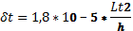
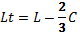
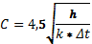
C – toetuspikkus (mm)
h – plaadi paksus (mm)
k – turbetegur betoonplaadi all (N/mm³)
Δt – positiivne temperatuurigradient (ºC/mm)
L – betoonplaadi pikkus põikvuukide vahel (mm)
L_{t} – arvutuslik plaadi pikkus (mm)

5.4 Liikluskoormusest tekkivad paindepinged betoonplaadis

Kasutatakse Westergaardi valemit paindepingete δ_{k} leidmiseks plaadi servas keskpunktis
,
kus:
h – plaadi paksus (mm)
γ – Poissoni tegur
E_{cm}- betooni elastsusmoodul (N/mm²)
k- turbetegur (N/mm³)
a – rattajälje arvutusraadius (mm)
l – betoonplaadi suhteline jäikusraadius (mm)
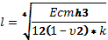
P – arvestuslik rataskoormus (N)
W – pikivuugiefektiivsustegur
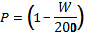P_{act}
P_{act} – norm rataskoormus

5.5 Väsimuspingete kontroll betoonplaadis

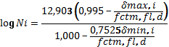,
kus:
Ni – lubatud rataskoormuse esinemise sagedus antud temperatuurigradiendi esinemise korral antud plaadi punktis
δ_{min,i} – minimaalne paindepinge δ_{min,i}=δ_{t,i}
δ_{max,i} – maksimaalne paindepinge δ_{max,i}=δ_{k}+δ_{t,i}
f_{ctm,fl,d} – keskmine arvutuslik paindetugevus koormuse lühiajalisel mõjumisel
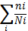 ≤1,0 , kus
n_{i} – tegelik rataskoormuse esinemise sagedus antud temperatuurigradiendi esinemise korral antud plaadi punktis.

5.6 Tugevuskontroll piirrataskoormusele

Arvutuse aluseks on võetud Hollandi standard NEN 6720
Piirrataskoormus P_{uwl} väljendub
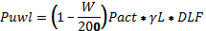,
kus:
γ_{L} – koormustegur γ_{L}=1,2
DLF – dünaamikategur, DLF>1,3
Paindepinge δ_{UWL} arvutatakse Westergaardi valemiga (vt. eespool)
δ_{UWL}≤ f_{ctm,fl,ld}
f_{ctm,fl,ld} – keskmine paindetugevus pikaajalise koormuse korral
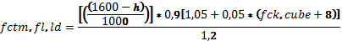

5.7 Põikvuugile väsimuskoormuse poolt tekitatava kahjustuse kontroll

Liikluskoormuse poolt tekitatav lubatud pinge δ_{KV}
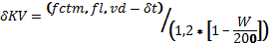,
kus:
väsimustegurit λ=1,4 arvestav paindetugevus f_{ctm,fl} avaldub valemiga
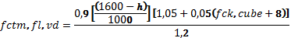,
kus:
δ_{t} – paindepinge temperatuurigradiendist põikvuugi keskel
W – põikvuugi efektiivsustegur, koormuse ülekande efektiivsus (W= 70-90%)

Kontrollitingimus:
δ_{K}≤δ_{KV} , kus

δ_{K} – liikluskoormusest arvutatud paindepinge põikvuugi keskel.

5.8 Betooni paindetugevus

C30/37 h=200mm E_{cm}=34Gpa f_{ck,cube}=37Mpa f_{ctm,fl,d}=5,0Mpa
C35/45 h=220mm E_{cm}=36Gpa f_{ck,cube}=45Mpa f_{ctm,fl,d}=5,53Mpa

5.9 Turbeteguri k väärtused betoonplaadi all

„Nisu“ LVS k=100Mpa/M
„Nisu“ LS k=110Mpa/M
„Välja“ k=140Mpa/M
„Uus-Sadama“ k=120Mpa/M

5.10 Temperatuurigradiendist põhjustatud paindepinged

Betoonplaat C30/37
h=200mm; Δt=0,025ºC/mm; E_{cm}=34Gpa; δ_{t}=0,85Mpa

Betoonplaat C35/45
h=220mm (arvutuslik); Δt=0,06 oC/mm; E_{cm}=36Gpa; L=4500mm; k=0,100 N/mm³; L_{t}=3926mm; C=862mm; δ_{t}=1,26Mpa

5.11 Liikluskoormusest tekkivad paindepinged

Betoonplaat C30/37
h=200mm; E_{cm}=34Gpa; a=190 mm; k=0,11 N/mm³; P_{act}=50kNW=35%; l=678mm; δ_{K}=1,95Mpa

Betoonplaat C35/45
h=220mm; E_{cm}=36Gpa; a=160 mm; k=0,10 N/mm³; P_{act}=50kNW=35%; l=756mm; δ_{K}=1,92MPa

5.12 Betoonplaadi väsimuspingete kontroll

Betoonplaat C30/37
h=200mm; log N_{i}=6,436; lubatud telgede arv N_{i}=2,73*106; δ_{min,i}=0,85Mpa; δ_{max,i}=1,95+0,85=2,80 MPa
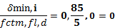= 0,17; 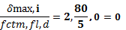= 0,56
tegelik telgede arv 20% tõenäosusega n_{i}=2,0*10⁶
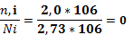= 0,73

Betoonplaat C35/45
h=220mm (arvutuslik); log N_{i}=6,545; lubatud telgede arv N_{i}=3,51*10⁶; δ_{min,i}=1,26 MPa; δ_{max,i}=1,92+1,26 =3,18 MPa

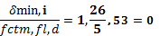= 0,73; 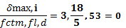= 0,575

tegelik telgede arv 20% tõenäosusega ni=2,0*10⁶
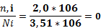= 0,57

5.13 Tugevuskontroll piirrataskoormusele

Betoonplaat C35/45
h=220mm; f_{ctm,fl,ld}=3,83Mpa; võtame DLF=1,6; P_{act}=50kN; δ_{UWL}=3,65MPa

P_{UWL}=0,825*50*1,2*1,6 = ~80kN

δ_{UWL}<f_{ctm,fl,ld}

Betoonplaat C30/37
h=200mm; f_{ctm,fl,ld}=3,50MPa; võtame DLF=1,5; P_{act}=50kN; δ_{UWL}=3,5MPa

P_{UWL}=0,825*50*1,2*1,5 = ~75kN

δ_{UWL}≤f_{ctm,fl,ld}

5.14 Põikvuugi kontroll

Betoonplaat C30/37
h=200mm; δ_{t}=0,85 MPa; W=70%; f_{ctm,fl,ld}=3,50MPa; δ_{K}=1,95 MPa

δ_{KV}=(3,50-0,85)/0,78=3,40 MPa

δ_{K}≤δ_{KV}

Betoonplaat C35/45
h=220mm; δ_{t}=0,70 MPa; W=70%; f_{ctm,fl,ld}=3,83MPa; δ_{K}=1,92 MPa; L=3500mm

δ_{KV}=(3,83-0,70)/0,78=4,0 MPa
δ_{K}≤δ_{KV}

5.15 Ehituse käigus tehtud muudatuste mõju betoonkatendi arvutusele

Läbiviidud plaatkoormuskatsed näitasid killustikaluste head kandevõimet. Kui arvutustes oli K-teguri väärtuseks arvestatud 100 – 140 MPa/m , siis tegelikult mõõdeti aluse turbeteguri K väärtuseks 210 – 215 MPa/m.

Uus-Sadama peatuses vähendati killustiku kihi paksust 15 cm-ni. Nisu LS peatuses paigaldati alusesse asfaltbetoonkiht AC16 base paksusega 6 cm (projektis 5 cm).

Nisu LVS ja Uus-Sadama peatustes paigaldati kiudbetoon margiga C40/50 (projektis C35/45) ja paksuseks määrati 24 cm (arvutuslik 21 cm, kulumiskiht 3 cm).

Kokkuvõttes võib märkida, et tehtud muudatused tõstsid veelgi betoonkatendite kandevõimet ja deformatiivseid omadusi.

6. Betoonkatendite ristlõiked ning kasutatud materjalide tähtsamad omadused

Ühistranspordipeatuste projektlahenduste eesmärgiks on võrrelda erinevaid katendikonstruktsioone ja kasutatavaid materjale:

1.Kiudbetooni kasutamine, betoonplaadi paksus - 24 cm.

Nisu LVS-betoon C40/50 plastikkiuga
Uus-Sadama –betoon C40/50 teraskiuga

2.Katta betoonplaat asfaltbetoonist kulumiskihiga SMA 12-paksus 5 cm.
Betoonplaadi paksus on 20 cm,betooni mark C30/37.
Nii on ehitatud Nisu LS ja Välja peatused. Järgnevatel aastatel on näha kas kahanemisvuugid peegelduvad pealmisesse asfaltbetooni kihti.

3.Kahanemisvuukides erinevate hermeetikute kasutamine.

4.Mõõta aluste kandevõimet plaatkoormuskatsega ning võrrelda tulemusi teoreetiliste arvutuste ja Inspectori näitudega.

Tabel 6.1 Nisu LVS peatus
 |  | Betoonplaadi ja asfaltbetooni kokkupuutepindade vahele on asetatud vuugilint Bornit Fugenband 50x10
(m)
0 | Betoonplaati lõigatud kahanemisvuugid ~8 cm sügavused; täidetud vuugitihendiga SIKAFLXX PRO-3 WF ja U-SEAL 816 | Pealispind karestatud kammharjaga
0,08 |  | Betoonplaat 24 cm, laius 3,5 m, kahanemisvuugid ca 4,5 m tagant.
 |  | Kiudbetoon C40/50 plastikkiud
 |  | Barchio 48 5 kG/m3
 |  | Survetugevus 51,6 MPa (28p)
 |  | Paindetugevus 4,0 MPa (28p)
0,24 |  | Asfaltbetoon AC 16 base 5 cm
0,29 | Betoonpadi betoonplaadi perimeetril C30/37, h = 20 cm, laius 0,5 m | Plaatkoormuskatse: E₀ = 130 MPa, E_{dün} = 170 MPa
 |  | Inspector E-moodul = 180 MPa
 |  | Killustikalus 30 cm
0,49 |  | Paekivikillustik fr 32/64
 |  | Kiilutud fr 16/32 LA30
0,59 |  | Süvendi põhi:
 |  | 40 cm liiv (jäme, tolmjas), sisaldab killustikku
 |  | Inspector: 80 - 100 MPa
 |  | Pinnasvesi: sügavus 1,55 m

Tabel 6.2 Nisu LS peatus
(m)
0 |  | Asfaltbetoon 5 cm SMA 12 (LA15, No 10)
0,05 |  | Krunt BE50R; 0,25 - 0,30 kg/m²
 | Kahanemisvuukide sügavus ~6 cm, täidetud vuugitihendiga U-SEAL 816 | Pealispind tugevalt karestatud
 |  | Betoonplaat 20 cm, laius 3,5 m, kahanemisvuugid iga 4,5m tagant
0,11 |  | Betoon (paekivikillustik) C30/37
 |  | Survetugevus: 42,2 Mpa (28p)
0,25 |  | Asfaltbetoon AC 16 base 6 cm
0,31 | Betoonpadi betoonplaadi perimeetril C30/37, h = 20 cm, laius 0,5 m | Plaatkoormuskatse: E₀ = 130 MPa; E_{dün} = 170 MPa
 |  | Inspector E-moodul = 170 Mpa
 |  | Killustikalus 30 cm
0,51 |  | Paekivikillustik fr 32/64
 |  | Kiilutud fr 16/32 LA30
0,61 |  | Süvendi põhi
 |  | 30 cm liiv (jäme, tolmjas), sisaldab killustikku
 |  | Inspector E-moodul: 80 - 100 Mpa
 |  | Pinnasvesi: sügavus 1,55 m

Tabel 6.3 Välja peatus
(m)
0 |  | Asfaltbetoon 5 cm SMA 12 (LA15, No 10)
0,05 |  | Krunt BE50R; 0,25 - 0,30 kg/m²
 | Kahanemisvuukide sügavus ~6 cm, täidetud vuugitihendiga U-SEAL 816 | Pealispind tugevalt karestatud
 |  | Betoonplaat 20 cm, laius 3,0 m, kahanemisvuugid iga 4,5m tagant
0,11 |  | Betoon (paekivikillustik) C30/37
 |  | Survetugevus: 33,8 Mpa (15p)
0,25 |  | Geotekstiil NordGeoSpec 2
 |  | Tsementstabiliseeritud alus 20 cm TS-32, tehase segatud
 |  | tsement CEM II/A-T 42, 5R
 |  | tsemendi sisaldus > 2%
0,45 |  | Inspector E-moodul = 170 MPa
 |  | Killustikalus 20 cm
 |  | Paekivikillustik fr 32/64
 |  | Kiilutud fr 16/32 LA30
0,65 |  | Süvendi põhi
 |  | 40 cm peen- ja keskliiv
 |  | Pinnasvesi: sügavus 1,2 m

Tabel 6.4 Uus-Sadama peatus
 |  | Betoonplaadi ja asflatbetooni kokkupuutepindade vahele on asetatud vuugilint Bornit Fugenband 50x10
(m)
0 | Betoonplaati lõigatud kahanemisvuugid ~8 cm sügavused; täidetud vuugitihendiga SIKAFLEX PRO-3 WF | Pealispind karestatud kammharjaga
 |  | Betoonplaat 24 cm, laius 3,5 m, kahanemisvuugid iga 4,5m tagant
 |  | Betoon C40/50 metallkiud
 |  | HE 75/50, 35 kg/m3
 |  | Survetugevus: 46,5 Mpa (10p)
0,24 |  | Geotekstiil NordGeoSpec 2
 |  | Tsementstabiliseeritud alus 15cm TS-32, tehase segatud,
 |  | paekivikillustik
 |  | tsement CEM II/A-T 42, 5R
 |  | tsemendi sisaldus > 2%
 |  | Inspector E-moodul = 175 MPa
0,39 |  | Killustikalus 15 cm
 |  | Paekivikillustik fr 32/64
 |  | Kiilutud fr 16/32 LA30
0,54 |  | Süvendi põhi
 |  | 60 cm peen- ja keskliiv, sisaldab killustikku
 |  | Pinnasvesi: sügavus 1,2 m

7. Üleantav videomaterjal ja selle sisukord

Ühistranspordipeatustes betoonkatendi rajamine arhiveeriti digitaalselt . Videomaterjalis, mis antakse üle DVD-plaadil, on esitatud kõik ehitusetapid ning toodud tähtsamad andmed ning kasutatavad materjalid.

Videomaterjali sisukord:
- Bussipeatuste asukoht ja katendite esialgne olukord
  - NISU LS / LVS
  - VÄLJA
  - UUS-SADAMA
- ALUSPINNASTE GEOLOOGILINE UURING
- VANA KATENDI LAMMUTAMINE JA SÜVENDI KAEVAMINE. ALUSPINNA TIHENDAMINE JA KANDEPINNA KONTROLLMÕÕTMISED
- KILLUSTIKALUSIHI PAIGALDAMINE JA TIHENDAMINE
- PLAATKOORMUSTEST ALGSE KANDEVÕIME MÄÄRAMISEKS
- BETOONPLAADI SERVA PADJA VUNDAMENDI SÜVEND
- VUNDAMENDIPLAADI VALAMINE NING ALUSE JÄRELTIHENDAMINE
- TEHNOLOOGILISE ASFALTKIHI PAIGALDAMINE (NISU)
- TSEMENTSTABILISEERITUD ALUSKIHI VALAMINE
- Äärekivi paigaldamine/BETOONPLAADI RAKETISE PAIGALDAMINE/PÕIKVUUGI ANKURVARRASTE PAIGALDAMINE
- BETOONPLAADI VALAMINE ja PINNA HARJAMINE SAAVUTAMAKS NÕUTAV HAARDETEGUR
- BETOONIJÄRELHOOLDUS KAITSMINE SADEMETE JA LIIGKUIVAMISE EEST (kaitsekile)
- VUUKIDE LÕIKAMINE NING HERMEETIKUGA TÄITMINE
- BETOONPLAADI ASFALTEERIMINE JA ÜHENDAMINE OLEMASOLEVA TEEPINNAGA (vuugilindi paigaldamine)
- NISU ja VÄLJA bussipeatuste terrestiline laserskanneerimine
8. Nisu ja Välja ühistranspordipeatuste deformatsioonide uuringu 0-tsükli laserskanneerimine

8.1 Laserskanneerimise läbiviimine

Tallinna linna Välja ja Nisu bussipeatuste terrestrilise laserskaneerimise null-tsükliga seonduvad tööd toimusid 2014.a augustis.

Mõõdistamisele kuulusid värskeltrajatud betoonalustega bussipeatused.Uuringute üldeesmärgiks oli katendiesialgse asendi punktipilvena koordineerimine uuritavates bussipeatustes, et järgnevate kordusmõõtmistega hinnata deformatsioonide (näit. pikirööbaste) teket, suurust ja ulatust.

Eeldatavalt on tegemist pikaajalise monitooringu nö. null-tsükliga, siis valiti hoolikalt sobivad referentspunktid, need kindlustati ja koordineeriti. Erilist tähelepanu pöörati mõõdistusandmete kõrgusliku sidumise usaldusväärsusele. Et mõõdistusandmete kõrgused oleksid kõikides tsüklites võrreldavad ja seotavad uue kõrgussüsteemiga1, siis on käesolevas töös kõrgusmäärangu lähteks võetud sellised reeperid, mis on lülitatud täppisnivelleerimise või linna geodeetilisse võrku. Käesoleva aruande detailsusaste peaks võimaldama deformatsioonide uuringuid tulevikus jätkata vajadusel ka uue põlvkonna mõõdistajatel. Käesolev aruanne keskendub enam mõõdistamisaluse rajamisele ning nn. 0-tsükli mõõdistustulemustele, samas kui järgnevate mõõdistustsüklite aruanded mõõdistustulemuste omavahelisel võrdlusele ja saadud erinevuste analüüsile.

Mõõdistamiseks kasutati terrestrilise laserskaneerimise tehnoloogiat kombineerituna elektron-tahhümeetria, kõrgtäpse nivelleerimise ja GNSS (Global Navigation Satellite System) mõõtmistega. Terrestrilise laserskaneerimise ning punktide koordineerimise välitööd viidi läbi augustis 2014, kõrgtäpne nivelleerimine septembris 2014. Terrestrilise laserskaneerimise eesmärgiks oli bussipeatuste jäädvustamine punktipilvena. Mõõtmisi viidi läbi kahesbussipeatuses – Välja (Kesklinna poole suunduv suund) ja Nisu (mõlemad suunad).

22. augustil 2014 varastel hommikutundidel mõõdistati Mustamäe teel paiknev Välja bussipeatus (joonis 8.1) ja Sõle tänaval paiknev Nisu bussipeatus (joonis 8.1).
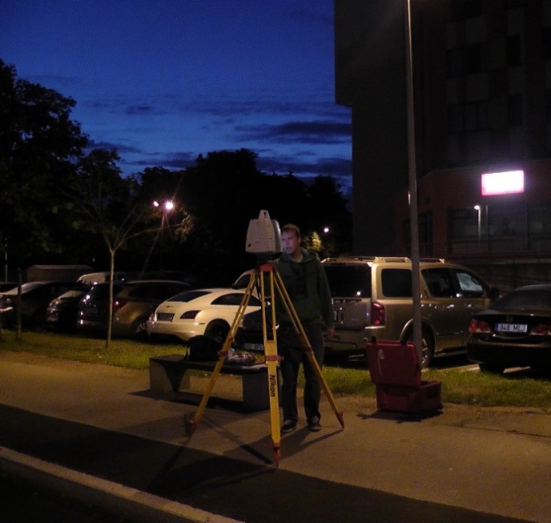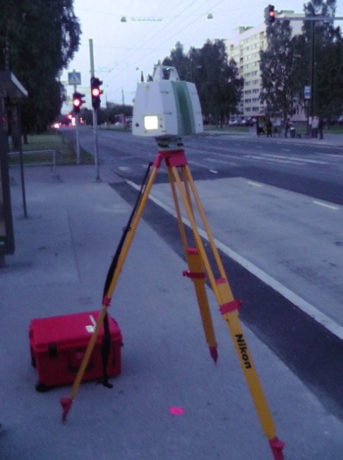
Joonis 8.1. Mustamäe teel paikneva Välja bussipeatuse (vasakul) ja Sõle tänaval paikneva Nisu bussipeatuse (paremal, vaade kesklinna suunas) terrestriline laserskaneerimine

Tööde läbiviimisel lähtuti spetsiaalselt selleks tööks väljatöötatud metoodikast, mõõtmiste ja andmetöötluse põhimõtetest, mida on üksikasjalikult käsitletud käesoleva aruande vastavates jaotistes. Väljatöötatud mõõdistamismetoodika tagas 5 mm mõõtmistäpsuse skaneerimispunktide plaanilisele asendile ja 3 mm täpsuse kõrguslikule asendile.Skaneerimise mõõdistuspunktide ruumiline lahutus seadistati nii, et skaneerimispunktide omavaheline vahemaa ei ületaks mõõdistuspiirkonnas 5 cm, kuid oli enamasti ~1 cm piires (skaneerimisjaamade lähiümbruses ning naaberjaamade ülekattuvuse aladel).

Töös on kasutatud laserskanner Leica ScanStation C10, robot-tahhümeeter Trimble S6, GNSS seade Trimble R8, ja litsentseeritud tarkvara Leica Cyclone.

Tähiste ning skaneerimisjaamade kõrguste määramiseks kõrgtäpse nivelleerimisega kasutati digitaalnivelliiri Trimble DiNi03 ja 2 m pikkuseid invarribaga kalibreeritud triipkoodlatte LD12 (edasises tekstis on kasutatud ka lühendit – invarlatt).

Mõõtmisandmete töötlus viidi läbi 3D punktipilve töötlustarkvaraga Leica Cyclone 8.0.

8.2 Kasutatud instrumendid ja töövahendid

8.2.1 Leica ScanStation C10 terrestriline laserskänner

Mõõtminesooritati terrestriliselaserskanneriga (TLS) LeicaScanStation C10 (joonis 8.2 a). Kasutatud instrumendi peamised tehnilised spetsifikatsioonid on järgnevad:

- Skaneerimise ulatus alates 0.5 – 300 m (90% peegeldum4iskoefitsiendiga pinnalt).
- Skaneerimise tööpiirkond horisontaalsuunaliselt 360kraadi, vertikaalsuunaliselt vähemalt 270 kraadi (joonis 8.2 c).
- Skaneerimise sagedus vähemalt 50000 Hz (50 000 punktisekundis).
- Lasertäpi läbimõõt mitte suurem kui 7 mm 50 m kaugusel.
- Individuaalse skaneerimispunkti kauguse täpsus 4 mm vähemalt 50 m kaugusel.
- Individuaalse punkti 3D asukoha määramise täpsus 6 mm vähemalt 50 m kaugusel.
- Punktipilve statistiline modelleerimistäpsus 2 mm.
- Kaheteljelise 2”täpsusega kompensaatori olemasolu.
- Punktipilve resolutsioon kuni 2x2 cm 100 m peale.
- Sisseehitatud digitaalne foto- ja videokaamera mõõdistusobjektide välisilme salvestamiseks (zoomi võimalusega), fotokujutise resolutsioon kuni 4megapikslit, iga pildi ulatus on 17x17 kraadi. Kaamera on kaugusmõõtjaga koaksiaalne.
- Tähiste mõõtmistäpsus vähemalt 2 mm 50 m vahemaale.

Erinevate skaneeringute ühendamiseks kasutati spetsiaalsed tähiseid (joonis 8.2 b, 8.2 d ja 8.2 e), mille keskpunkt määrati spetsiaalsest tihedast skaneeringust automaatselt. Kahe tähisega „twin target“(joonis 8.2 b) alumise tähise kõrgus maapinnast on 0,2 m ja ülemise tähise kõrgus 1,9 m. Andmetöötluseks kasutati peamiselt tarkvarapaketti Cyclone.
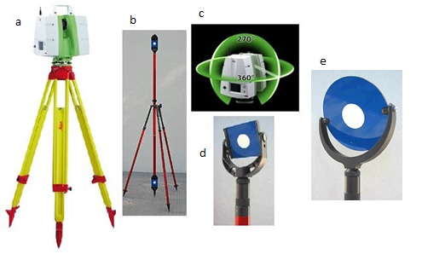
Joonis 8.2. .Laserskanner (a), „twin-target“ tähis (b), 3 tolline tähis (d), 6 tolline tähis (e) ning laserskannerimõõtmisulatus (c)

8.2.2 Trible S6 robot-tahhümeeter

Kindelpunktide koordineerimiseks kasutati elektrontahhümeetrit Trimble S6 koos vajalike mõõtetarvikutega (joonis 8.3a). Tahhümeetri tehnilised näitajad on järgmised:

- Vertikaal- ja horisontaalnurga mõõtmise täpsus (standardhälve vastavalt DIN 18723) 2"
- Kaheteljeline automaatne horisontaalsuse kompenseerimine täpsusega 0,5" ning ulatusega 5,4'.
- Kauguse mõõtmise täpsus (ruutkeskmine viga) prismaga mõõtes 2 mm + 2 ppm ning laserkiirega mõõtes samuti 2 mm + 2 ppm
- Mõõteaeg prismale (joonis 8.3b, 8.3c ja 8.3d) mõõtes 1,2 s ning laserkiirega mõõtes 1-5 s
- Mõõteulatus prismale mõõtes kuni 2500 m, laserkiirega mõõtes kuni 1300 m (peegelduvusel 90 %), kiirega betoonile mõõtes 600-800 m
- Laserkiire hajumine horisontaalsuunas 4 cm/100 m ning vertikaalsuunas 8cm/100 m
- Optiline suurendus 30 kordne
- Fookuskauguse vahemik: 1,5 m kuni lõpmatuseni
- Servomootoriga, automaatse pööramisega
- Kaal: 5,25 kg
- Töötemperatuuride vahemik: –20 °C kuni +50 °C
- Tolmu- ja veekindlus: IP66

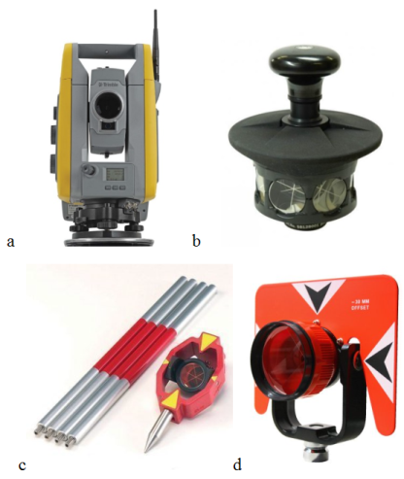
Joonis 8 .3 Elektrontahhümeeter Trimble S6 (a) koos prismadega: 360° prisma (b), miniprisma (c), käiguprisma (d)

8.2.3 Trimble R8 GNSS vastuvõtja

Plaaniliste koordinaatide määramiseks kasutati GNSS (Global Navigation Satellite System) vastuvõtjaga Trimble R8 (joonis 8.4) mõõdistatud baaspunkte. GNSS seadme tehnilised näitajad on järgmised:
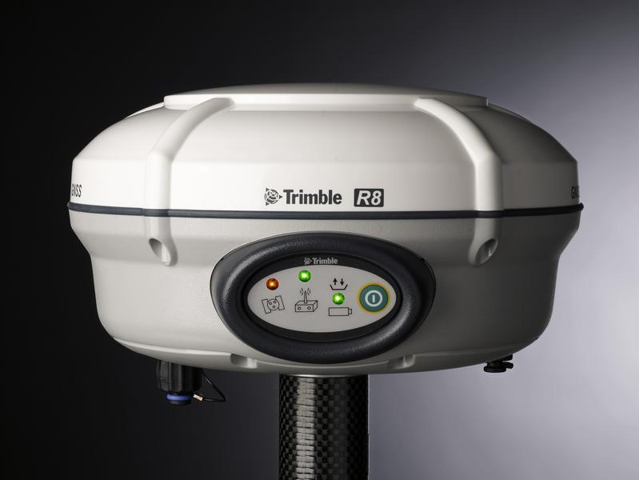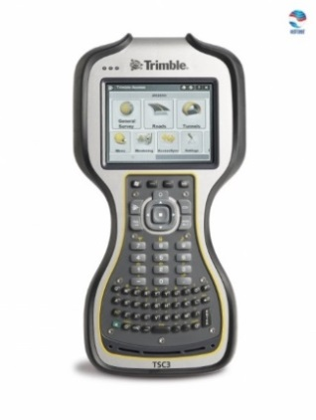
Joonis 8. 4. Trimble R8 GNSS vastuvõtjaja TSC3 kontroller

Mõõtmistäpsus:
- Kõrge täpsusega Static tüüpi GNSS maamõõtmine
  - Horisontaalne 3 mm + 0,1 ppm RMS
  - Vertikaalne 3,5 mm + 0,4 ppm RMS
- Static and FastStatic tüüpi maamõõtmine
  - Horisontaalne 3 mm + 0,5 ppm RMS
  - Vertikaalne 5 mm + 0,5 ppm RMS
- RTK (reaalajas kinemaatiline) maamõõtmine(üks baasjoon <30 km)
  - Horisontaalne 8 mm + 1 ppm RMS
  - Vertikaalne 15 mm + 1 ppm RMS
- Võrgupõhine RTK maamõõtmine
  - Horisontaalne 8 mm + 0,5 ppm RMS
  - Vertikaalne 15 mm + 0,5 ppm RMS
- Samaaegselt jälgitavad satelliidisignaalid:
  - GPS: L1C/A, L2C, L2E (Trimble meetod L2P jälgimiseks), L5
  - GLONASS: L1C/A, L1P, L2C/A (ainult GLONASS M), L2P
  - SBAS: L1C/A, L5
  - Galileo GIOVE-A ja GIOVE-B
- Initsialiseerimise aeg - tavaliselt <8 sekundit
- Initsialiseerimise usaldusväärsus – tavaliselt >99,9%
- Mõõtmed (laius × kõrgus) – 19 cm × 11,2 cm (koos ühendustega)
- Kaal:
  - 1,34 kg (koos sisemise akuga, sisemise raadioga, standardse UHF antenniga)
  - 3,70 kg (kogu RTK liikurseade koos akudega, mõõtemastiga ja kontrolleriga)
- Töötemperatuur: –40°C kuni +65°C
- Hoiutemperatuur: –40°C kuni +75°C
- Vee/tolmukindlus: IP67 tolmukindel, kannatab ajutist vette sukeldamist kuni 1minut?
- Välise mobiiltelefoni ühendamise võimalus GSM/GPRS/CDPD modemite kasutamiseks RTK ja VRS toimingutes

Reaalajaliseks RTK-GNSS mõõtmisteks kasutati Trimble VRS Now püsijaamade võrgu teenust (joonis 8.5). Mõõdistusalale lähim püsijaam asub Nõmmel, umbes 14 km kaugusel. 1-le PPM-le vastab seega teoreetiliselt umbes 14 mm, millest tulenevalt on RTK arvestuslik mõõtmistäpsus ainult ühe baasjoone puhul horisontaalsuunas 22 mm ja vertikaalsuunas 29 mm ning VRSNow võrgupõhisel mõõtmisel vastavalt 15 mm ja 22 mm. Tegelikkuses osutus kontrollpunktidega võrdlemisel GNSS mõõtmistulemuste kokkulangevus arvestuslikust paremaks.

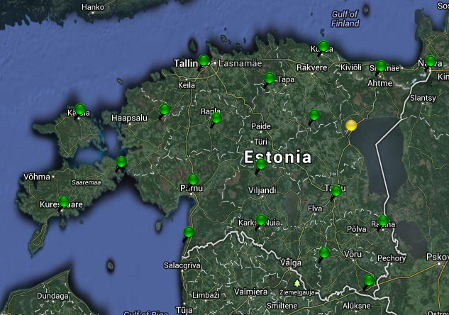
Joonis 8.5 Trimble VRS Now püsijaamad võrk Eestis (allikas: www.vrsnow.ee)

GNSS seadmega määrati igas bussipeatuses ühe baasjoone mõlema otspunkti koordinaadid60 epohhi (60 sec) väldanud RTK vaatlustest. Seejärel tsentreeriti tahhümeeter ühele baasi otspunktile ja orienteeriti baasi teise otspunktile, sisendväärtusena kasutades selle arvutuslikku direktsiooninurka. Tahhümeetriga mõõdistati ühe täisvõttega (ring vasakul ja ring paremal) kõikide ülejäänud kindelpunktide plaanilised koordinaadid, s.h. mõõdeti uued koordinaadid ka baasi teisele otspunktile. Kuna tahhümeetrilised mõõtmised on lühikeste vahemaade puhul täpsemad kui GNSS mõõtmised, siis tagas selline lähenemine suurema suhtelise täpsuse kindelpunktide koordinaatide määramisel.

8.2.4 Trimble DiNi 03 digitaalnivelliir

Nivelleerimisel kasutati digitaalnivelliiri Trimble DiNi03 (seerianumber 730171), mis on kujutatud joonisel 8.6

Nivelleerimiskomplekti kuulus:
- Trimble nivelliir DiNi03 ja 1 statiiv
- 2 invarlatti LD12 (2 m pikkused)
- 2 latituge Seco
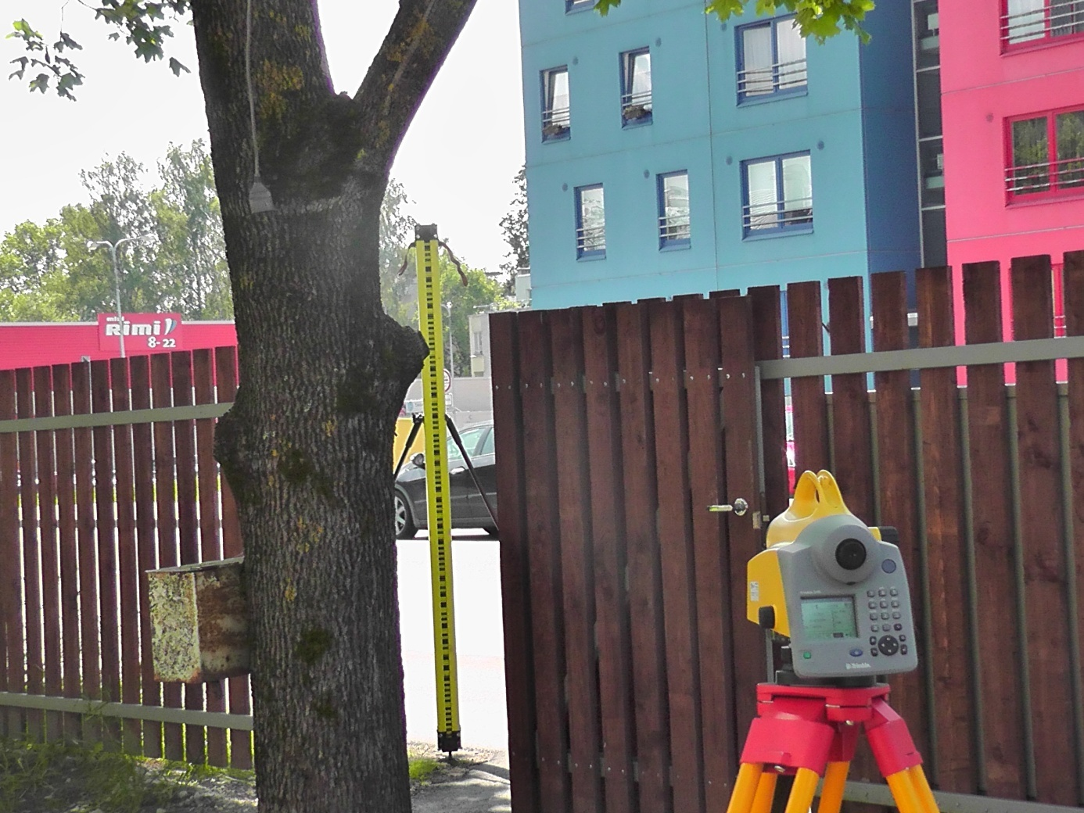
Joonis 8.6. Nivelleerimisel kasutatud digitaalnivelliir Trimble DiNi03 (esiplaanil) koos kasutatud invarlatiga (tagaplaanil)

Digitaalnivelliiri Trimble DiNi03 peamised tehnilised spetsifikatsioonid on järgnevad:
- Täpsus (DIN 18723 kohaselt):
  - 1 km edasi-tagasisuunalise nivelleerimiskäigu kõrguskasv ± 0.3 mm;
  - Vahemaade mõõtmine ca’ ± 2 cm.
- Väikseim mõõtühik:
  - kõrguskasvud 0,01 mm;
  - vahemaad 1 mm.
- Pikksilma suurendus: 30×.
- Kompensaator (vaatekiire horisontaalsuse tagamiseks):
  - horisonteerimistäpsus ± 0.2″;
  - tööpiirkond ca ± 15’ kaareminutit.
- Vajalik latikujutise vahemik latilugemi võtmisel: 30 cm.

Komplektis Trimble DiNi03 nivelliiriga kasutati täppisnivelleerimiseks kahte 2 m pikkust invarribaga koodlatti LD12 (vt. joonis 6) seerianumbritega 037800 ja 037648.

Invarlattide tootjafirmaks on NEDO Gmbh ning valmistatud on need Trimble standardi kohaselt. Latilugemite võtmisel tagati latitugede (mark Seco) ning latile kinnitatud kahe ümarvesiloodi (skaalajaotis 12’ kaareminutit) abiga invarlattide vertikaalsus.

Iga invarlati ümarvesiloodi telje paralleelsust latiga kontrolliti ja justeeriti kahe teodoliidi abil enne välitööde algust. Invarlattide transportimisel tööobjektile kasutati spetsiaalset transporditaarat, mis kaitseb raputuste ja löökide eest, vt. joonis 8.7.
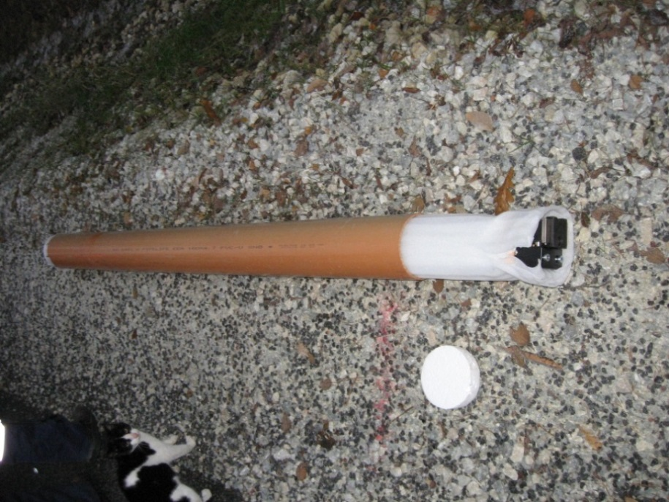
Joonis 8.7. Plastikust transporditaara, millesse sisestamisel invarlatid ka polsterdati.

Nivelliiri alusena (sarnaselt TLS seadmele ning elektron-tahhümeetrile) kasutati puidust standardstatiivi, mille jalgade pikkust saab kruvikinnitustega reguleerida.

8.3 Mõõtmismeetodid

8.3.1 Terrestriline laserskanneerimine

Mõõtmisi sooritati terrestrilise laserskanneriga Leica ScanStation C10. Mõõtmisteks valiti TLS seisupunktid (jaamad) nii, et neist oleks näha võimalikult suur osa mõõdistatavast bussipeatusest. Erinevatest jaamadest (ja järgnevates mõõtetsüklites) mõõdistatavate punktipilvede ühendamiseks kasutati spetsiaalseid tähiseid(joonis 8.8), mis mõõdistati tiheskaneerimisega. Nii TLS jaamade kui ka tähiste asukohad kindlustati 3 cm pikkuste asfaldinaeltega (edaspidi nimetatud kindelpunktid) ja ümbritseti neoonroosa sõõriga, vt joonis 8.Kindelpunktid nummerdati järgmise põhimõtte alusel: Kesklinnast eemalduval liiklussuunal kaugeima tähise kindelpunktile omistati tähistus t1, järgnevad tähised nummerdati kellaosuti liikumise suunas (t2, t3 jne), TLS-jaamade asukohad (Välja tn. vaid s1, Nisu tn. s1 ja s2) on tähistatud vastavalt skaneerimise toimumise järjekorrale, vt skeeme joonisel 8.9 ja 8.10.

Naaberpunktipilvede ühendamiseks (aga ka võrdlemaks järgnevate mõõdistustsüklite andmetega) on vaja, et igas jaamas paistaks vähemalt kaks tähist, mis on skaneeritud veel mõnest teisest jaamast või mõnelmuul meetodil koordineeritud. Robot-tahhümeetri ja GNSS seadme abil määrati kindelpunktide plaanilised koordinaadid, kõrgused määrati nivelleerimise teel.
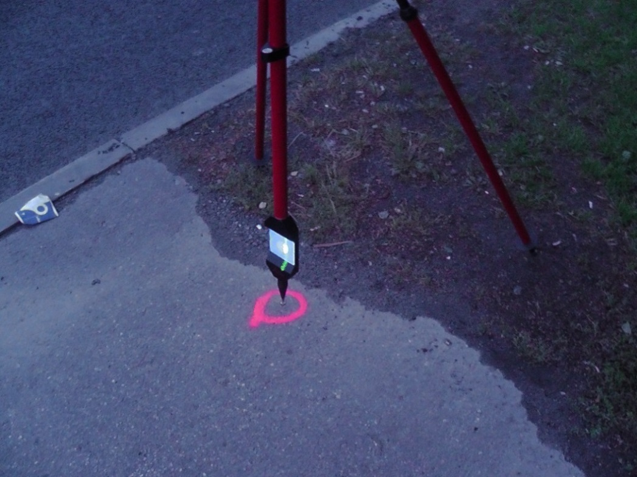
Joonis 8. 8. „Twin Target“ tähis paigutatuna koordineeritud asfaldinaelalekõnnitees. Roheline vertikaalkiir tähisel on skaneeriv laserkiir

Erinevad jaamad seoti omavahel kasutades koordineeritud skaneerimistähiste süsteemi. Skaneerimisjaamade orienteerimine ja koordinaatide määramine toimus neljaparameetrilise transformatsiooniga vastulõike meetodil kasutades vähemalt nelja tähist paigaldatuna tuntud koordinaatidega/kõrgustega punktile.

8.3.1.1 Mõõdistamine Välja ühistranspordipeatuses

Mustamäe teel paiknevVälja bussipeatus skaneeriti 22. augusti 2014 varastel hommikutundidel enne bussiliikluse algamist. Välja bussipeatuse laserskaneerimise ja saavutatud tulemuste pildimaterjal on toodud lisas 4.

Mõõtmine sooritati ühest jaamast (s1), mille asukoht märgistati asfaldinaelaga. Mõõdistuspunktide ruumiliseks lahutuseksseadistati 75 meetri kaugusel 5 cm horisontaal- ja 5 cm vertikaalsuunas. See tähendab, et skanneri kiirega risti olevalt pinnalt 75 m kaugusel mõõdistatakse punktid 5 cm tagant nii horisontaal-kui ka verikaalsuunal.Instrument seadistati maapinnast 1.8 m kõrgusele.

Jaama ja tähiste paiknemise skeem on toodud joonisel 8.9. Kindelpunktide ja jaama koordinaadid on toodud tabelis 8.1.Järgnevate mõõtmistsüklite ajal paigutatakseskaneerimisjaam täpseltsamasse asukohta (tsentreerides asfaldis oleva kindelpunkti kohale).
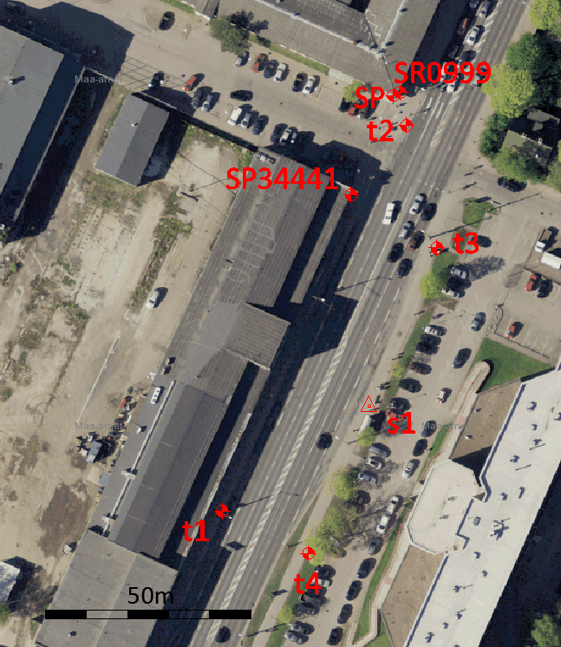
Joonis 8.9. Välja bussipeatuse laserskaneerimise jaamaja tähiste paiknemise skeem. Kolmnurgad – TLS jaamaasukoht, ringid – kindelpunktid.GNSS baasjoone otspunktid on t1 ja t2.Tahhümeeter tsentreeriti punktile t4 ja orienteerimiseks kasutati punkti t3(Ortofoto: Maa-ameti geoportaal)

Tabel 8.1. Välja bussipeatuse kindelpunktide ja jaama koordinaatide ja kõrgustetabel
 | Ristkoordinaadid  L-EST97 |  | Absoluutkõrgused BK77
Nr | E | N | H
t1 | 539755.628 | 6587660.025 | 5.150
t2 | 539800.402 | 6587753.767 | 5.308
t3 | 539807.818 | 6587724.034 | 5.409
t4 | 539776.632 | 6587649.772 | 5.212
s1 | 539791.436 | 6587685.592 | 5.277
SR0999 | x | X | 5.677
SP34441 | x | x | 6.274
SP (numbrita) | x | x | 5.372

Mõõdistuse sidumiseks L-EST97 plaanilise koordinaatsüsteemiga kasutati GNSS seadmega mõõdetud baaspunkte.Kõrgussüsteemi BK77 absoluutkõrguste määramiseks kasutati lähtena reeperit SR0999. Lähtereeperi stabiilsuse kontrolliks määrati kõrguskasvud läheduses paiknevatele seinapolügonomeetriapunktidele SP34441 ja SP, vt joonis 8.9.

Kindelpunktide koordineerimine toimus järgmiselt:
- GNSS seadmega 2 m pikkuse saua otsas sooritati kindelpunktidel t1 ja t2 60 epohhi (60 sec) väldanud RTK vaatlused.
- Tahhümeetrisse sisestati GNSS mõõtmistest saadud punktide t1 ja t2 koordinaadid.
- Tahhümeeter tsentreeriti punktile t2 ja orienteeriti kasutades punkti GNSS-põhist direktsioonnurka punktile t1
- Tahhümeetriga mõõdistati ülejäänud kindelpunktide plaanilised koordinaadid. Kusjuures uued koordinaadid mõõdeti ka punktile t1 (erinevused olid 3 mm piires, vt lisa 3). Punktil t2 jäid kasutusele GNSS seadmega määratud koordinaadid. Viseerimisel kasutati AutoLock funktsiooni ehk automaatset prisma tuvastamist. Kasutati miniprismat (const -18mm), loodiseatud prisma kõrgus kindelpunktile asetatavast teravikust oli reeglina 10 cm.
- Kõikide kindelpunktide kõrgused leiti vahevaadetena nivelleerimise teel lähtudes reeperist SR0999 (kuulub Tallinna 1. klassi nivelleerimisvõrku, tabelis 1 esitatud kõrgusväärtus pärineb Maa-ameti geodeetiliste punktide andmebaasist, seisuga 25.09.2014).

8.3.1.2 Mõõdistamine Nisu ühistranspordipeatuses

Sõle tänaval paiknev Nisu bussipeatus (mõlemad suunad) skaneeriti 22. augusti 2014 varahommikul enne bussiliikluse algamist aga ka bussiliikluse esimesel tunnil. Nisu bussipeatuse laserskaneerimise ja saavutatud tulemuste pildimaterjal on toodud lisas 5.

Mõõtmine sooritati kahest jaamast (s1 ja s2), mille asukohad märgistati asfaldinaeltega. Mõõdistuspunktide ruumiliseks lahutuseksseadistati esimeses jaamas 75 meetri kaugusel 5 cm horisontaal- ja 5 cm vertikaalsuunas. See tähendab, et skanneri kiirega risti olevalt pinnalt 75 m kaugusel mõõdistatakse punktid 5 cm tagant nii horisontaal- kui ka vertikaalsuunal. Teises jaamas seadistati punktide ruumiliseks lahutuseks 40 meetri kaugusel 5 cm horisontaal- ja 5 cm vertikaalsuunas, kuna bussipeatuse ulatus oli väiksem, mistõttu piisas väiksemast ruumilisest lahutusvõimest. Instrument sätiti mõlemas jaamas maapinnast ~1.8 m kõrgusele.

Jaamade ja tähiste paiknemise skeem on toodud joonisel 8.10. Kindelpunktide ja jaamade koordinaadid on toodud tabelis 8.2. Järgnevate mõõtmistsüklite ajal paigutatakse skaneerimisjaamad samasse asukohta.
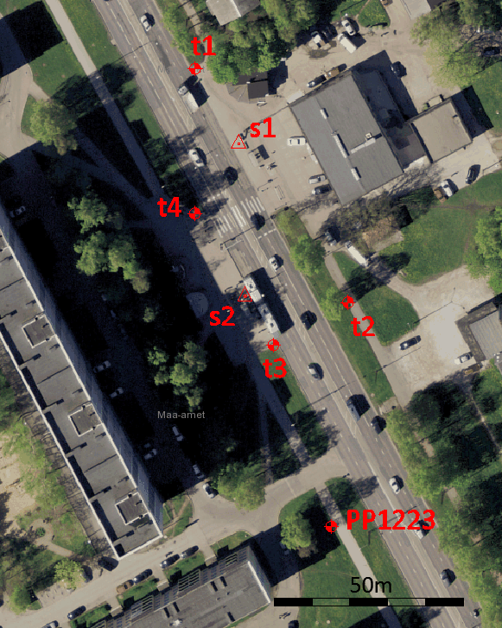
Joonis 8.10. Nisu bussipeatuse laserskaneerimise jaamade ja tähiste paiknemise skeem. Kolmnurgad – jaamadeasukohad, ringid – kindelpunktid. GNSS baasjoone otspunktid on t3 ja t4. Tsentreeriti punktile t4 ja orienteerimiseks kasutati punkti t3. (Ortofoto: Maa-ameti geoportaal)

Tabel 8.2. Nisu bussipeatuse kindelpunktide ja jaamade koordinaatide ja kõrgustetabel
 | Ristkoordinaadid  L-EST97 |  | Absoluutkõrgused  BK77
Nr | E | N | H
t1 | 539951.069 | 6589707.482 | 6.315
t2 | 539991.469 | 6589645.681 | 6.290
t3 | 539971.768 | 6589634.366 | 6.158
t4 | 539950.952 | 6589669.213 | 6.366
s1 | 539962.604 | 6589687.635 | 6.385
s2 | 539964.293 | 6589647.350 | 6.263
PP1223 | x | x | 5.681

Mõõdistuse sidumiseks L-EST97 plaanilise koordinaatsüsteemiga kasutati GNSS seadmega mõõdetud baaspunkte. Kõrgussüsteemiga BK77 sidumiseks kasutati polügonomeetriapunkti PP1223.

Kindelpunktide koordineerimine toimus järgmiselt:
- GNSS seadmega 2 m pikkuse saua otsas sooritati kindelpunktidel t3 ja t4 60 epohhi (60 sec) väldanud RTK vaatlused.
- Tahhümeetrisse sisestati GNSS mõõtmistest saadud punktide t3 ja t4 koordinaadid.
- Tahhümeeter tsentreeriti punktile t4 ja orienteeriti kasutades punkti t3 ja selle arvutuslikku direktsioonnurka (t4 suhtes).
- Tahhümeetriga mõõdistati ülejäänud kindelpunktide plaanilised koordinaadid. Kusjuures uued koordinaadid mõõdeti ka punktile t3. Punktil t4 jäid kasutusele GNSS seadmega määratud koordinaadid. Viseerimisel kasutati AutoLock funktsiooni ehk automaatset prisma tuvastamist. Kasutati miniprismat (const -18mm), loodiseatud prisma kõrgus kindelpunktile asetatavast teravikust oli reeglina 10 cm..
- Enamiku kindelpunktide kõrgused leiti nivelleerimise teel lähtudes polügonomeetriapunktist PP1223 (kuulub Tallinna 2. klassi polügonomeetriavõrku, tabelis 8.2 esitatud kõrgusväärtus pärineb Maa-ameti geodeetiliste punktide andmebaasist, seisuga 25.09.2014).
- Tuvastamaks järgmistest mõõdistustsüklites lähtepunkti (polügononomeetriapunkt PP1223) kõrgusliku asendi stabiilsust mõõdeti kõrgtäpse nivelleerimise käiguna (edasi-tagasi) ka kõrguskasv naaberpolügonomeetriapunkti PP1224 /(vt. ka tabel 8.4). Osade kindelpunktide kõrgused määrati vahevaadetena nivelleerimiskäigust.

Et ruumiandmete kõrguslik täpsus on antud töö puhul ülioluline, siis alljärgnev jaotis kirjeldab detailsemalt kõrgtäpse nivelleerimise käiguna (edasi-tagasi) rajamisel järgitud põhimõtteid.

8.3.2 Nivelleerimine

8.3.2.1 Mõõtelati materjali joonpaisumisteguri mõju mõõtmistulemustele

Täppisnivelleerimisel tuleb arvesse võtta ka joonpaisumisest tingitud mõõtelattide pikkuse varieerumist välistemperatuuri muutudes. Teadupärast iseloomustab iga materjali vastav joonpaisumistegur, mille abil saab arvutada mõõtelati kogupikkuse muudu järgmise valemiga:
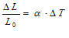 (valem 8.1),
kus L₀ on lati nominaalpikkus (tavaliselt laboritingimustes 20°C juures), ΔL on lati pikkuse muut, ΔT mõõtmistemperatuuri ning kompareerimistemperatuuri erinevus, a latimaterjali joonpaisumistegur.

Lattide valmistamiseks kasutatud invarmaterjal on terase ja nikli sulam, mille joonpaisumistegur 20° C juures on ca 1.5 x 10-6/°C (NEDO veebilehe andmetel). Ilmne, et nivelleerimisel on joonpaisumisteguri mõju lisaks eelkirjeldatud asjaoludele ka sõltuvuses latilugemist. Mida väiksem lugem, seda väiksem on ka antud latiosas lati pikkuse muut. Nivelleerimiskäikudes ei ületanud invarlati lugem 1.90 m, seega siis invarriba maksimaalseks pikkuseks tuleks eeltoodud valemis arvestada L₀= 1.90.

0-mõõtmistsüklis (26/09/2014) olid välistemperatuurid vahemikus +14°C, seega ΔT ≈ -6°, mis valemisse 8.1 asendatuna annab mõõtelati kogupikkuse muuduks ΔL= -0.00002 m. Näiteks 4 sidepunktiga käigus kumuleerub sellest summaarne viga kõrguskasvu kuni 0.05 mm. Et nivelleerimismärkide kõrgusliku asendi määramise täpsuseesmärgiks oli seatud 1…2 mm saavutamine (antud lõigu lähtereeperite suhtes), siis joonpaisumisest tingitud mõju täpne arvestamine siin vajalik ei ole. On see ju mitu korda väiksem eeldatavatest mõõtmisvigadest. Nimetagem, et kuna seisupunktide vahelised kõrguskasvud olid väikesed, siis mõlema invarlati joonpaisumisteguri sarnasuse2 tõttu võib eelnimetatud viga ka osaliselt elimineeruda.

Lisaks on väliskeskkonna temperatuuri arvessevõtmine veelgi olulisem refraktsiooniparandi (arvestab erinevate õhukihtide optiliste murdumisnäitajate erinevusi) arvestamisel. Temperatuurist tingitud parandi kõrguskasvu saab arvutada valemist
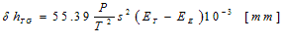 (valem 8.2),
kus T on absoluutne temperatuur, s on kaugus latini, P on õhurõhk (saab näidata et liige P/T² on praktiliselt püsiv ning võrdne 0.009) ning eesmise ja tagumise lati lähedane refraktsioonigradient arvutatakse
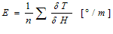,
kus n on seisude arv.

Vaatlustingimuste lühikokkuvõtteks, esimese nivelleerimistsükli päev olid mõõdukalt jahe, kusjuures õhutemperatuur oli +14°C. Taevas oli osaliselt pilvine. Võib eeldada, et nendes tingimustes oli refraktsiooni lokaalne mõju nivelleerimisjaamas tühine ja kumulatiivne mõju, arvestades suhteliselt laugjalt unduleeruvat profiili, samuti tühine.

8.3.2.2 Nivelliiri vaatekiire horisontaalsuse kontroll

Nivelliiri viseerimiskiire ja horisontaaltasapinna vahelist nurka, i, kontrolliti enne mõõtmiste algust Nähbauer meetodil. Selle kontrollmeetodi kohaselt paigutatakse nivelleerimislatid (A ja B) teineteisest ca 15 m kaugusele, vt joonis 8.11.

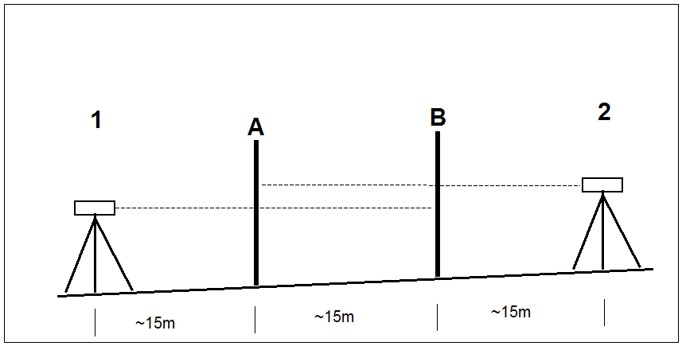
Joonis 8.11. Nivelliiri viseerimiskiire horisontaalsuse kontroll Nähbauer’i meetodil.

Nivelliir asetati esimesse seisupunkti (~15 m kaugusel latist A) ning võetakse lugemid mõlemalt latilt (esmalt A siis B). Seejärel pöörati latid vastassuunda ning teises seisupunktis (~15 m kaugusel latist B) võetakse lugemid vastupidises järjekorras (nüüd B, siis A). Saadud tulemused on esitatud tabelis 8.3.

Tabel 8.3. Nivelliiri viseerimiskiire horisontaalsuse kontroll tulemused
Jrk.  nr | Kontroll |  |  | Vaatekiire kõrvalekalle horisontaal-asendist, c_ ["]
Jrk.  nr | kuupäev | kellaaeg | temperatuur C | Vaatekiire kõrvalekalle horisontaal-asendist, c_ ["]
1 | 2014-09-26 | 11:07 | +11 | -16.1
Tabelis on vööndiaeg (esimene mõõtmistsükkel suveaeg GMT +3h)

Kontrolli tulemusena saadud visiirkiire kõrvalekalde väärtus salvestati nivelliiri andmekandjale. Mõõtmistel kasutati parandina kolmest määramisest saadud keskmistatud väärtust. Nivelliiri tarkvara arvestab saadud kõrvalekalde parandit latilugemi võtmisel. Seega ka koodlattide tulemused on vastavalt korrigeeritud. Ilma selle parandita tooks näiteks 15” kaaresekundit ületav vaatekiire mittehorisontaalsus kaasa 3…4 mm vea 50 m õlapikkuse juures (tan(i) × 50 m).

Tuleb nimetada, et Maa kumeruse parand vahepunktide mõõtmisel oli lokaalse iseloomuga ja 50 m õlapikkuse juures ei ületa 0.2 mm. Parandi arvutusvalem on Δs²/2R, kus R on Maa raadius R = 63710000 m ning Δs on õlapikkuste erinevus. Et see parand on vahepunktides täpselt sama ka erinevates nivelleerimistsüklites, siis taandub Maa kumeruse mõju nivelleerimismärkide kõrguste erinevuste arvutamisel täielikult. Nivelleerimiskäigu mõõtmistel on Maa kumeruse parand õlapikkuste võrdsuse tõttu tühine. Samuti eirati nivelliiri valikutes olevat refraktsiooniparandi mudelit. See on tingitud asjaolust, et tootjafirma poolt väljatöötatud mudelid pole piisavalt täpsed kohandamaks neid konkreetsetele mõõtmisoludele.

8.3.2.3 Mõõtmise metoodika

Nivelleerimiskäigu mõõtmised tehti võrdõlgsetena, seega nivelliir paigutati täpselt eesmise ning tagumise lati vahele, kusjuures õlapikkuste erinevus jaamas ei ületa 1 m. Nivelleerimisõlad mõõdeti välja mõõterattaga või nivelliiri kaugusmõõtjaga. Õlapikkuste erinevuste kogusumma käigu sektsioonis ei ületanud 2 m. Käigus kasutati kuni 40 m õlapikkusi. Reeperitega sidumisel kasutati ka lühemaid (kuid samas võrdõlgsust säilitades) õlapikkusi. Esimeses nivelleerimistsüklis toimus ka nivelleerimisjaamade asukohtade märgistamine asfaldil järgnevate tsüklite jaoks. Nivelleerimisjaamade asukohad tähistati neoonroosa ristiga, latipunktide asukohad ringiga (vt joonis 8.12). Põhikäigu sidepunktides (X-punktides) kasutati invarlati alustena reeglina 25-30 cm pikkusega armatuurrauast metallvaiu (Ø 16 mm), mis löödi kõnnitee serva (tihendatud killustik), vt joonis 8.12.

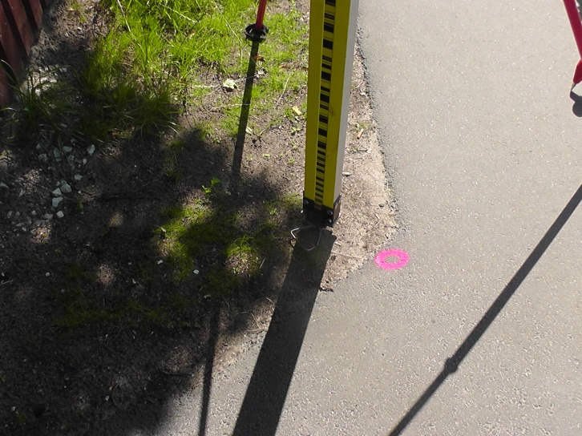
Joonis 8.12. Rõngaga metallvai invarlati alusena

Ka oli invarlati tald kaitstud spetsiaalse plastmassist tallakaitsega, mille keskel olev avaus võimaldas latitalla vahetut kokkupuudet nivelleerimisvaiaga iga kord samas tallapunktis. Geodeetilistele punktidele asetamisel ning nivelleerimismärkide mõõtmisel eemaldati tallakaitse.

8.3.2.4 Polügonomeetriapunktide kõrguste määramine

I mõõtmistsükli tööd viidi läbi 26.09.2014.a. Nisu tänava bussipeatuste nivelleerimissektsiooni, kogupikkusega ca 0,3 km. Sektsiooni alg- ja lõpp-punktideks olid pinnasesse paigaldatud polügononomeetriapunktid PP1223 ja PP1224. Käigusektsiooni edasi- ja tagasisuunaline nivelleerimine sooritati mööda eelnevalt maha löödud metallvaiu. Tagasikäik tehti koheselt peale edasikäigu lõpetamist samadel vaiadel. Pärast sektsiooni mõlemasuunalist nivelleerimist jälgiti, et saadud kõrguskasvude erinevused ei ületaks orienteeruvalt 1.0 mm/km. Lubatust suuremate erinevuste puhul oleks tulnud sektsiooni nivelleerimist korrata.Vahevaadetena määrati lähtepunktide t1 ja s1 kõrgused.

Käigu sektsioonide nivelleerimisel järgiti järgmisi nõudeid
- Pikksilma fokuseerimisega toodi lati kujutis täpselt niitristiku tasapinnale.
- Viseerimiskiire minimaalseks kõrguseks maapinnast oli 0.3 m.
- Põhikäigu mõõtmistel ei kasutatud lati ülaosa skaalat kõrgemal kui 1.9 m.
- Vaatluste järjekord igas jaamas oli alljärgnev (BFFB, back-forth-forth-back; s.t. TEET, tagasi-edasi-edasi-tagasi):
  - tagumise lati lugemid (T₁);
  - eesmise lati lugemid (E₁);
  - eesmise lati lugemid (E₂);
  - tagumise lati lugemid (T₂).
Samas jälgiti, et kõrguskasvude erinevused (E₁T₁-T₂E₂) jaamades ei ületaks reeglina suurust 0.3 mm.

Nivelleerimisel salvestati M5 RecE formaadis nivelliiri andmekandjale järgmised suurused:
- nurga i kontrolli tulemused;
- latipunkti number (X1, X2, ... jne) ning kood (BP, X);
- nivelleerimisjaama number;
- käigu number (3.4 ja 4.3);
- aeg;
- lati lugemid (ühik 0.00001 m) (T₁E₁E₂T₂);
- instrumendi ja lati vaheline kaugus (ühik 0.001 m);
- jooksev kõrguskasv.

8.3.2.5 Nivelleerimiskäigu tulemused

Andmetöötlus viidi läbi Excel tabelarvutusprogrammidega, käigu sektsioonide nivelleerimise lõplikud tulemused on esitatud Tabelis 8.4.

Tabel 8. 4. Nivelleerimisreeperite kõrguste määramine
Punkt | Käigu  pikkus  [km] | jaamu | kõrguskasv [m] |  | erinevus  [mm] | 1.0 mm √km | keskm.  kõrgus-kasv | Kõrgus  (I nivel-leerimis-tsüklist) | Kõrgus riiklikust 1977 BKS  kõrguste kataloogist
PP1223 |  |  |  |  |  |  |  | 5.681 | 5.681
 | 0,29 | 4 | 0,46430 | -0,46456 | 0,26 | 0,54 | 0,4644
PP1224 |  |  |  |  |  |  |  | 6.1454 | 6.14

8.4 Andmetöötlus

Andmetöötluse tööjärjekord oli kokkuvõtvalt järgmine:
- Andmesiire instrumentidest töötlusprogrammidesse.
- Kindelpunktide koordinaatide leidmine ja süstematiseerimine.
- Andmete transformeerimine L-EST koordinaatsüsteemi ja BK77 kõrgussüsteemi.
- Skaneerimisandmete liitmine ühtseks punktipilveks.
- Punktipilve puhastamine kõrvalistest andmetest.

Skaneerimisandmete esialgseks töötluseks kasutati 3D punktipilve töötlustarkvara Cyclone 8.0. Sellega sooritati registreerimine ehk ühendati üksikutest jaamadest mõõdetud punktipilved ühtseks tervikuks ja leiti registreerimise veahinnangud. Pilvede ühendamise vead olid enamasti alla 5 mm.

Seejärel puhastati punktipilv ebavajalikest punktidest (mõõdistusalast väljapoole jäävad punktid, liikuvatest autodest ja inimestest peegeldunud punktid).Tellijale üleandmiseks hõrendati punktipilve keskmise ruumilise lahutuseni 5cm ja 10 cm ja salvestati ASCII formaati. ASCII formaat sisaldab punktide x, y, z koordinaati ja intensiivsust (veergude järjestus xyzi). See on vajalik andmete kuvamiseks joonestus- ja GIS-programmides, mis ei ole mõeldud spetsiaalselt punktipilvede töötlemiseks (näiteks AutoCad Civil, ArcMap jne). TTÜ teedeinstituudis kasutatavad litsentseeritud programmid Cyclone ja 3DReshaper ei nõua olulist hõrendamist, kuna suudavad töödelda ka suuri punktipilvi.

8.4.1 Välja bussipeatuse andmetöötlus

Kindelpunktide koordinaate kasutades registreeriti punktipilv ühtseks tervikuks ja transformeeriti esialgsed skanneri koordinaadid (koordinaatide alguspunkt skanneri peegli tsentris) ümber L-EST koordinaatsüsteemi ja BK77 kõrgussüsteemi. Registreerimise vead olid enamasti mõne mm piires, maksimaalselt 5 mm. Veahinnang on toodud lisas 6.

Skaneerimise käigus mõõdeti 14 911 991punkti. Valdav osa neist on edasises andmetöötluses ebavajalikud. Seetõttu puhastati punktipilv mõõdistusalast väljapoole jäävatest punktidest, ja muudest ebavajalikest punktidest (joonis 8.13).

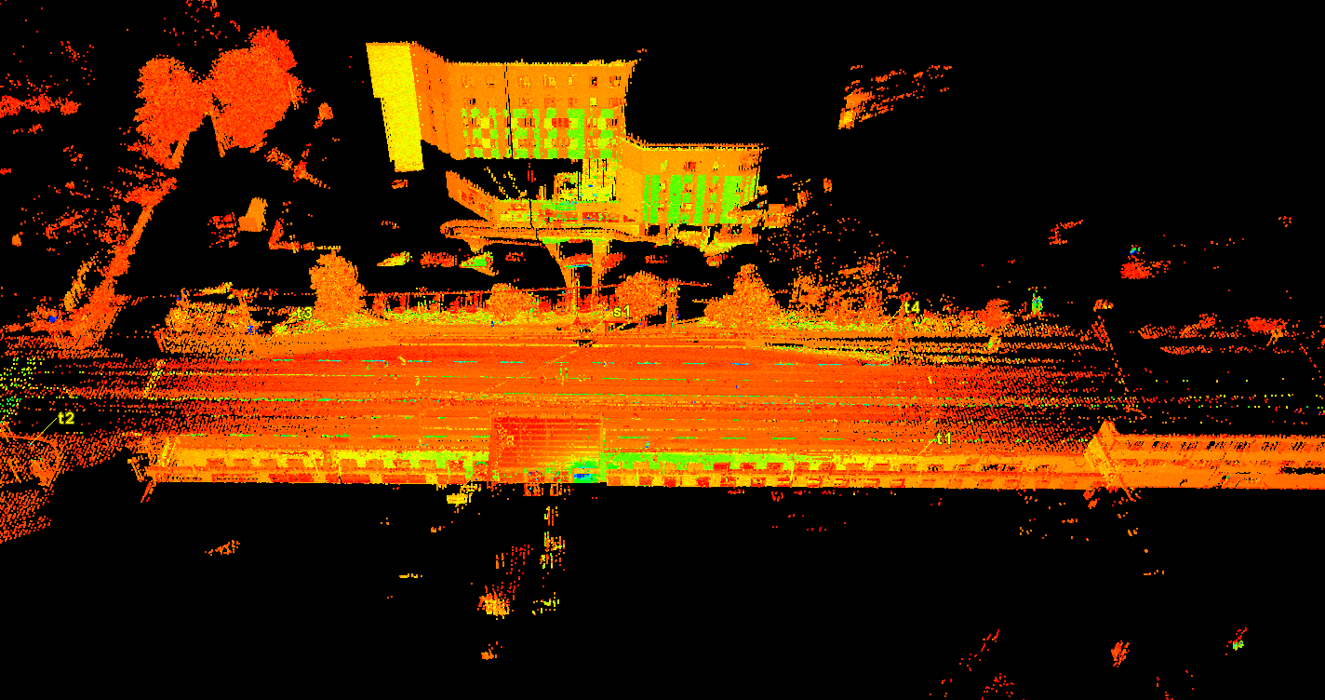
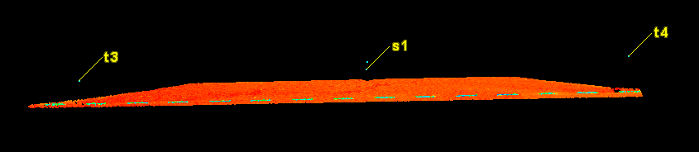
Joonis 8.13. Välja bussipeatuse laserskaneerimise punktipilved: ülal toorandmed, all bussipeatustasku puhastatud punktipilv. Punktipilve värvid on seotud laserkiire intensiivsusväärtustega.

8.4.2 Nisu bussipeatuse andmetöötlus

Kindelpunktide koordinaate kasutades registreeriti punktipilved ühtseks tervikuks ja transformeeriti esialgsed skanneri koordinaadid (koordinaatide alguspunkt skanneri peegli tsentris) ümber L-EST koordinaatsüsteemi ja BK77 kõrgussüsteemi. Registreerimise vead olid enamasti 4 mm piires, maksimaalselt 7 mm. Veahinnangud on toodud lisas 7.

Skaneerimise käigus mõõdeti 20 173 500punkti. Valdav osa neist on edasises andmetöötluses ebavajalikud. Seetõttu puhastati punktipilv mõõdistusalast väljapoole jäävatest punktidest, ja muudest ebavajalikest punktidest (joonis 8.14).

Moodustati üks näiteprofiil Nisu bussipeatusest ristsuunas kogu tee laiuses (joonis 8.15). Sarnased ristprofiilid koostatakse järgnevatest mõõdistustsüklitest ilmnevates suurimate deformatsioonidega asukohtades. Edaspidistes võrdlustes kohaldatakse järjestikustele profiilipunktidele vahemikku 5…10 cm.

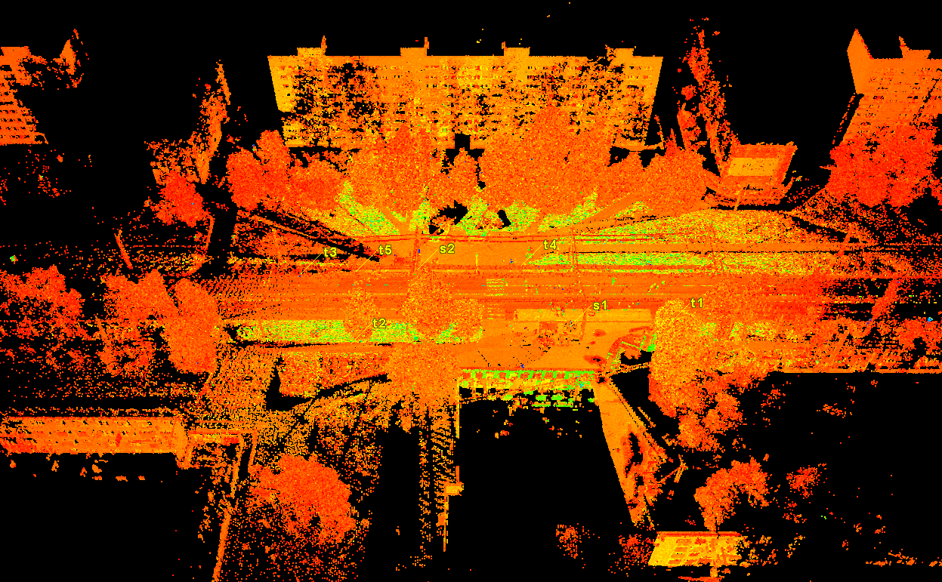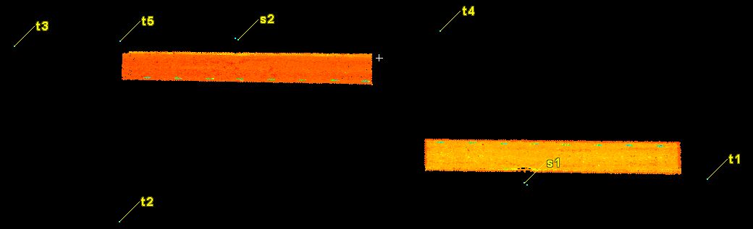
Joonis 8.14. Nisu bussipeatuse laserskaneerimise punktipilved: ülal toorandmed, all bussipeatuste esine puhastatud punktipilv.

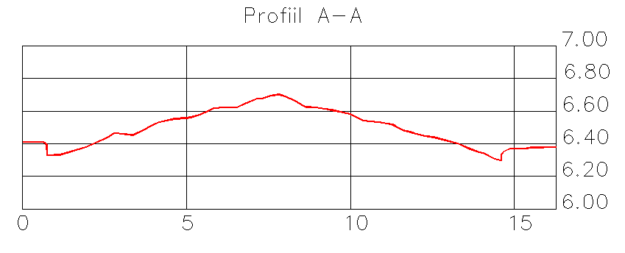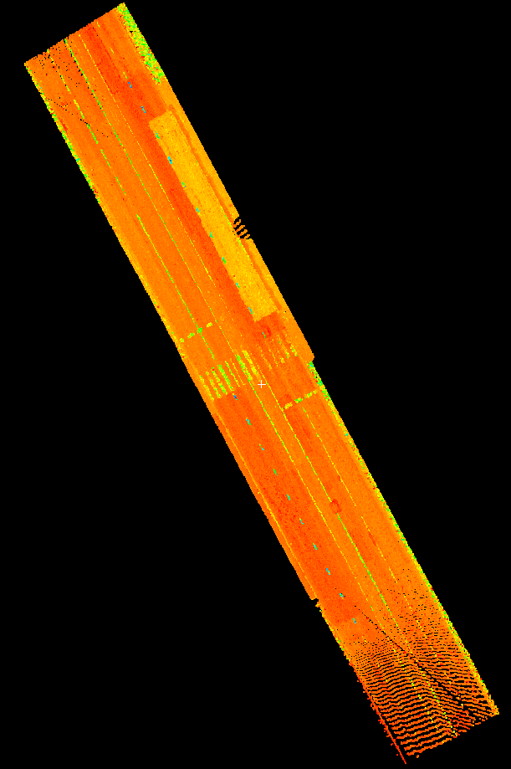
Joonis 8. 15. Näiteprofiil A-A Nisu bussipeatusest ristsuunas kogu tee laiuses: ülal profiil A-A, all profiili paiknemise skeem. Hetkel on järjestikuste profiilipunkide vahemaa hõrendatud 20…30 cm, edaspidistes võrdlustes kasutatakse 5…10 cm vahemikku. Vertikaalskaala on 10-kordse suurendusega.

8.5 Laserskanneerimise üleantavad materjalid

- Tööde teostamise aruanne, mis sisaldab tööde teostamise kirjeldust ja saavutatud tulemuste täpsushinnanguid.
- Punktipilved hõrendatuna keskmise ruumilise lahutuseni 10 cm ja 5 cm ASCII formaadis (faililaiend .txt, sisaldab punktide x, y, z koordinaate ja intensiivsust) ning võrgustatud pinnad LandXML formaadis (faililaiend .xml) CD-plaadil. Faili sisu kajastub üle antavate failide nimes.



Mõõdistusandmed säilitatakse süstematiseerituna TTÜ teedeinstituudi geodeesia õppetooli arvutites, osapooltel võimaldatakse nendele ligipääs.

Mõõtmiste tsükkel | Mõõtmiste aeg | Toorandmete failinimetus | Faili suurus
0 tsükkel | August 2014 | ValjaBP_S14 | 637 MB
 |  | NisuBP_S14 | 820 MB
1 tsükkel | täpsustub | …. | …

9. Kokkuvõte

Tallinnas ühistranspordipeatustes betoonkatendite rajamise eesmärgiks on koguda informatsiooni ja analüüsida erinevate betoonkatendikonstruktsioonide käitumist raske liikluskoormuse all. Saadud teave võimaldab võtta vastu otsuseid Tallinnas betoonkatendite laialdasemaks kasutamiseks raske liikluskoormusega teedel ja tänavatel (eelkõige A-koormusklassi põhiteedel, mille koormusressurss peab olema üle 12-miljoni normtelje).

Töö käigus on kasutatud järgmisi uuendusi:
  - kiudbetooni kasutamine;
  - aluse kandevõime määramine plaatkoormuskatsega ning seda on võrreldud tulemustega, mis on saadud Inspector seadmega mõõtmisel;
  - vuukide hermeetikutena on kasutatud silikoonpõhiseid materjale;
  - läbi on viidud laserskanneerimine algolukorra määramiseks, järgnevatel aastatel võimaldab monitoorimine täpselt hinnata ja analüüsida teekatte kulumist ja deformatsioone.

Betoonkatendite rajamine toimus ajavahemikul 01.06.2014 – 01.09.2014.a.

Kasutatud kirjandus

- Teetööde kirjeldus, betoonkattega katselõikude rajamine ühistranspordi peatustesse Tallinna linnas, Tallinna Teede AS, 2014
- Betoonkattega katselõikude rajamine ühistraspordi peatustesse Tallinna linnas, täitedokumentatsioon, Tallinna Teede AS, 2014
- NEN 6720:1995, TGB 1990 Concrete Standards-Structural Requirements and Calculation Methods(VBC 1995) 2nd edition with revision A1 to A3 (in Dutch) NNI, Delft, 1995
- NEN-EN 206-1 Concrete- Part 1:Specifications, Properties, Manufacturing and Conformity (in Dutch) NNI, Delft, 2001
- prEN 1992-1-1,Eurocode 2 Design of Concrete Structures – Part 1: General Rules and Rules for Buildings CEN, Brussel, 2002
- Manual for Concrete Roads (in Dutch) Cement Industry Association (VNC) Hertogenbosch, The Netherlands, 1985
- NEN 6702:1991, Loading and Deformations, with revision A1NNI, Delft, 1997
- Structural Design of Pavements, CT4860, Part IV – Design of Concrete Pavements, 2009

Lisad

Lisa 1: betoonkattega katselõikude rajamine ühistranspordipeatustesse, asendiplaanid vertikaalplaneerimisega:
Lisa 1.1: Uus-Sadama bussipeatus
Lisa 1.2: Nisu bussipeatus
Lisa 1.3: Välja bussipeatus

Lisa 2: Välja bussipeatuse pildimaterjal

Lisa 3: Nisu bussipeatuse pildimaterjal

Lisa 4: Välja bussipeatuse registreerimise veahinnang ja statistika

Lisa 5: Nisu bussipeatuse registreerimise veahinnang ja statistika

1 Mõne aasta pärast toimub Eestis üleminek uuele kõrgussüsteemile. Selle tulemusena määratakse Eesti kõrgusvõrgu reeperitele uued kõrgusväärtused Amsterdami nulli suhtes. Näiteks Tallinna piirkonnas oleksid seniste reeperite uued kõrgusväärtused 22…23 cm kõrgemad praegustest kataloogiväärtustest (Balti 1977 aasta kõrgussüsteemi Kroonlinna nulli suhtes).
2 Invarlattide normidele vastavust on tarnija (Trimble) korraldamisel sertifitseeritud Müncheni Tehnikaülikooli katselaboris 2008 a lõpus ning 2009 a alguses. 2011.a. alul kompareerititerviksüsteemina nivelliir-invarlatid uuesti rahvusvaheliselt tunnustatud nivelleerimislattide kompareerimislaboris Soome Geodeesia Instituudis Helsingi lähedal Masalas. Saadud kompareerimissertifikaadist ilmneb, et süsteemiparandi väiksuse tõttu see lõpptulemusi oluliselt ei mõjuta. Invarlattide nulli asemete erinevused ning skaalaparandid on tühised ning seega võib antud töö spetsiifikat silmas pidades arvestamata jätta

